國立陽明交通大學

土木工程學系

碩士論文

Department of Civil Engineering

National Yang Ming Chiao Tung University

Master Thesis

國立陽明交通大學光復校區停車需求管理探討

Case Study: Parking Demand Management at the Guangfu Campus of National Yang Ming Chiao Tung University

研究生：王昱程（Wang, Yu-Cheng）

指導教授：黃世昌（Huang,Shyh-Chang ）

中 華 民 國 一一四 年 七 月

July 2025

國立陽明交通大學光復校區停車需求管理探討

Case Study: Parking Demand Management at the Guangfu Campus of National Yang Ming Chiao Tung University

Learning

研 究 生：王昱程 Student： Wang, Yu-Cheng

指導教授：黃世昌 博士 Advisor： Huang, Shyh-Chang

國立陽明交通大學

土木工程學系

碩士論文

A Thesis

Submitted to Department of Civil Engineering

College of Engineering

National Yang Ming Chiao Tung University

in partial Fulfillment of the Requirements

for the Degree of

Master of Science

in

Civil Engineering

July 2025

Taiwan, Republic of China

中華民國 一一四 年 七 月

國立陽明交通大學光復校區停車需求管理探討

研究生：王昱程 指導教授：黃世昌 博士

國 立 陽 明 交 通 大 學

土 木 工 程 學 系

**摘要**

隨著時代演進，大學與學術機構的校園空間利用日益多元且複雜，停車需求因而持續成長。高漲的停車需求若未妥善管理，易導致停車位不足、校園擁堵及環境負擔加重等問題，進而影響使用者滿意度。因此，如何透過數據驅動的分析與合理的政策規劃，是一個校園往智慧校園邁進中，很重要的一個。

校園停車管理與停車需求是一個資源分配的問題，透過透明的停車許可制度，如依據需求或抽籤給與不同條件之停車權限，可改善公平性並使停車空間有合理的使用。作為校園中一個涉及資源分配規劃的主題，相關管理措施需兼顧便利性的情況下，考慮不同使用者如教職員、學生、訪客之合理需求，並使用車辨系統之資料分析及挖掘不同的使用情況，不斷更新以及調整相關之管理決策以求達到最佳化停車管理。

國立陽明交通大學校區位置離散於各地，較大的校區包含台北之陽明校區以及新竹之光復校區，其中新竹光復校區與新竹科學園區相鄰，同時新竹市之南北向道路較為稀疏，且校區又位於高速公路交流道側，造就校內停車管理之複雜性。近年來加上與陽明大學於民國110年合併，校內之事務交流更加繁多，而汽車使用者眾多導致校園停車位一位難求，因此望深入探討相關議題，期許未來能進一步深化研究及提出相關計畫以解決相關停車問題。

關鍵詞：停車管理需求、校園停車、停車供需、資料分析、資料探勘

Dynamic Alert Distance Evaluation for Construction Site Equipment with Virtual Data Generation for Machine Learning

Student：Yu-Cheng Wang Advisor：Dr. Shyh-Chang Huang

Department of Civil Engineering

National Yang Ming Chiao Tung University

**Abstract**

**誌謝**

**目錄**

摘要 i

Abstract ii

誌謝 iii

目錄 iv

表目錄 v

圖目錄 vi

第一章　緒論 1

1.1 研究背景與動機 1

1.2 研究目的 2

1.3 研究方法 2

1.4 研究架構 3

1.5 研究流程 3

第二章　文獻回顧 5

2.1 智慧城市 5

2.1.1 智慧城市的發展背景與定義 5

2.1.2 智慧城市的構成層面和應用領域 6

2.2 智慧校園與數位化校園 8

2.3 大數據作為智慧城市與校園發展之核心驅動 11

2.4 小節 11

第三章 13

3.1 校園交通環境與停車管理背景 13

3.2 停車管理制度與執行方式 14

3.3 實際停車狀況與問題說明 18

3.4 數位化願景與智慧城市延伸意義 21

第四章　停車行為分析 23

4.1 資料前處理 23

4.2 資料探勘 25

4.3 資料樣貌與錯誤資料類型 25

4.3.1 研究資料欄位說明 25

4.3.2 資料清洗流程和欄位標準化 27

4.3.3 資料拼接與整合 32

4.4 各式停車流量與時段分析 33

4.4.1 周間與假日之停車流量比較 34

4.4.2 季節與月份變化特徵 36

4.4.3 二十四小時時段流量特性 37

4.5 車位使用壓力與容量比較 38

4.6 停留時間與分時特性 43

4.6.1 校園停車場車輛停留時間分布 43

4.6.2 不同票種停留狀況分析 50

第五章　結論與未來展望 51

5.1 結論 51

5.2 未來展望 52

附錄 53

參考文獻 54

**表目錄**

**圖目錄**

# 第一章　緒論

## 研究背景與動機

隨著時代演進，大學與學術機構的校園空間利用日益多元且複雜，停車需求因而持續成長。然而，高漲的停車需求若未妥善管理，易導致停車位不足、校園擁堵及環境負擔加重等問題，進而影響使用者滿意度。因此，如何透過數據驅動的分析與合理的政策規劃，實現停車資源的最佳化管理，成為校園永續發展的重要議題。

校園停車管理與停車需求與供給直接相關，建立公開透明的停車許可制度，例如依據實際需求、抽籤或身分類別核發不同條件之停車權限，可提升資源分配之公平性，並促進停車空間的有效利用。作為校園中資源分配與規劃的重要面向之一，停車管理措施除須兼顧便利性與多元使用者需求（如教職員、學生、訪客）外，亦應善用數位工具，例如車牌辨識系統、自動感測設備與即時資料分析等，以掌握實際使用行為，進而優化管理策略。

以國立陽明交通大學為例，其校區分布多元，主要包括台北之陽明校區與新竹之光復校區。光復校區鄰近新竹科學園區，且位處高速公路交流道旁，受限於新竹市南北向道路稀疏，進出動線集中，致使校內停車需求長期居高不下，加上自民國110年與陽明大學合併後，校內交通與行政往來日益頻繁，汽車使用者激增，使得「一位難求」情況更為嚴重。

本研究希望深入探討校園停車管理議題，以數據為基礎，挖掘車流模式、分析高峰負載與票種使用異常等潛在問題，藉此為管理單位提供具體的政策建議。校園場域雖屬封閉空間，其交通管理實際上為小型城市交通系統的縮影。透過導入資料分析技術進行管理決策優化，不僅可實踐數位化校園，更可視為智慧城市推動中「早期數位基礎建設」的重要一環，為未來城市規模的智慧交通管理提供實證參考。

## 研究目的

本研究旨在針對國立陽明交通大學光復校區汽車辨識系統所蒐集之車輛進出紀錄資料，進行系統性整理與分析，以掌握現階段校園停車場使用情形，並評估其停車政策之成效。研究目的如下：

1. 透過資料探勘與統計分析，瞭解車輛進出時間、使用票種分布與高峰時段等特性，揭示校園停車管理之實際需求。
2. 應用統整之資料比對校園停車管理政策實行前後差異，觀察政策之有效性。
3. 由於未曾對車辨系統資料作統整及分析，對車次資料作統整及探勘為智慧停車系統未來建置之基礎鋪墊。

## 研究方法

本研究針對國立陽明交通大學光復校區汽車辨識系統之車次資料統計整理，透過Python語言進行資料清理與視覺化，以資料分析為主軸，分為三個部分:

1. 資料蒐集與前處理：取得光復校區之汽車車牌辨識系統資料，進行缺值填補、格式統一與異常值剔除等資料清理（Data Cleaning）作業，確保資料品質。
2. 資料分析與視覺化：運用 Python 語言進行時間序列分析、票種統計與停車量高峰探勘，並輔以圖表視覺化探勘校園停車行為。
3. 政策比對與建議：利用對應資料分析校園停車政策之實施前與實施後之資料比較，分析政策之有效性。

受限於校園停車管理之實際管理方法和校園與周圍環境特殊性、車辨系統紀錄資料之侷限，本研究之限制具有以下幾點限制:

1. 本研究之結果無法直接類推於其他校園。

2. 本研究無法確認使用者進場後實際停留位置。

3. 本研究無法確認資料經人工校正後與實際情況差異

## 研究架構

本研究分配六個章節進行說明，其個別概述如下：

第一章：緒論

本章節包含研究背景與動機、研究方法與目的、研究限制、研究架構以及研究流程之說明。

第二章：文獻回顧

本章節對與本研究相關之文獻進行探討，探討的領域包括資料前處理、資料探勘、與停車管理、校園停車議題四個方面。

1. 資料前處理

此章節說明對原始資料初步的清洗動作。

1. 資料探勘

此章節初步分析原始資料，分析重要特徵。

1. 停車管理與智慧城市

此章節說明何謂停車管理，其中之方法以及價值。

第三章：現行校園停車管理制度介紹

本章節介紹國立陽明交通大學光復校區現行停車管理制度，並說明校園內部平時車流狀況以及停車之問題現況。

第四章：停車行為分析

本章節說明基本資料分析種類，包括清洗資料之狀況和基礎流量的分析，並觀察一些特殊的趨勢，同時比對政策之施行有效性。

第五章：結論與未來展望

本章節對於本研究之分析結果進行總結，並對於未來研究提出建議。

## 研究流程

本研究之研究流程圖，如圖1-2所示。

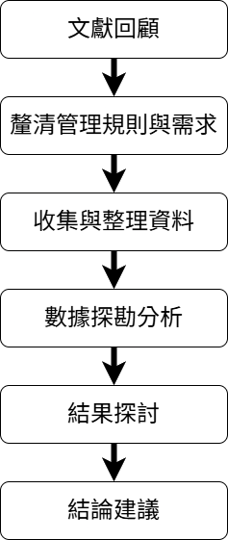

圖 1‑2 研究流程圖

# 第二章　文獻回顧

## 智慧城市

### 智慧城市的發展背景與定義

城市是一個目標多元、需求廣泛、利益關係交錯的複雜系統。其發展不僅涉及空間規劃與基礎建設，更涵蓋經濟、社會、環境與文化等多面向的治理挑戰。隨著都市化與人口集中化趨勢日益明顯，城市面臨諸如交通壅塞、資源分配不均、社會排除與環境污染等問題，對永續發展構成極大壓力。

為因應上述挑戰，「智慧城市」（Smart City）的概念自1990年代開始逐漸成形。2008年，IBM 推出的「Smarter Planet」計畫被視為智慧城市快速發展的轉捩點之一，該計畫主張透過感測器與連網設備蒐集資料，提升城市系統的透明度與應變效率[1]。然而Albino, Vito等人認為，學界與實務界對智慧城市的定義仍缺乏共識，其模糊性亦導致城市治理者在擬定發展策略與評估施政成效時面臨挑戰[2]。

為理解此概念的多樣性，許多學者從不同視角提出定義。IBM 團隊將智慧城市視為「具備感測（instrumented）、互聯（interconnected）、智能（intelligent）能力的城市」[3]，強調將 ICT 深度整合於城市基礎設施，藉由即時資料蒐集與分析來驅動決策流程，是技術導向定義的代表[4]。

另一方面，Giffinger et al.（2007）則以歐洲中型城市為對象，建立智慧城市評比模型，提出六大構面：智慧經濟（Smart Economy）、智慧人民（Smart People）、智慧治理（Smart Governance）、智慧移動（Smart Mobility）、智慧環境（Smart Environment）、智慧生活（Smart Living），是目前引用最廣的應用導向框架之一[5]。

綜合文獻觀點，Kozłowski & Suwara定義智慧城市為：「一個以現代資訊與通訊科技（ICT）為基礎，整合經濟、人民、生活、環境、治理與交通流動性之城市系統」。亦為本研究採用之主要智慧城市理解架構。

### 智慧城市的構成層面和應用領域

智慧城市的概念，近年來已經不再只是單純將資訊科技應用到城市，而是必須同時納入跨領域整合與永續發展等核心思維。為了讓這樣的概念更具體，學界和政策制定者也陸續提出不同的分類方法，幫助大家從多元角度去理解智慧城市的構成以及治理邏輯。Giffinger 等人在 2007 年提出的六大面向，就是目前國際上最常被引用的架構之一，也為後續許多智慧城市評估提供了共同的討論基礎，這六大面向為：

1. 智慧經濟（Smart Economy）: 強調的是城市是否有創新、企業精神、勞動市場彈性及國際競爭力等特質，能否承接數位化及產業變革的挑戰。

2. 智慧人民（Smart People）: 指市民的教育程度、創造力、社會參與程度及開放性等，強調知識、學習與社會互動的重要性。

3. 智慧治理（Smart Governance）: 著重於政府的決策效率、公共服務的透明度及市民參與程度，特別是民眾參與城市治理的機制，並同時關注數位化在政策治理上的應用。

4. 智慧流動（Smart Mobility）: 包含交通基礎設施、永續交通系統（如電動公車、自行車道）及資訊無障礙。此面相專注在城市內外的交通與通訊連結性，並結合數位工具以改善移動體驗。

5. 智慧環境（Smart Environment）: 與環保、資源利用效率及污染減量相關，常利用感測器與再生能源來達成目標。

6. 智慧生活（Smart Living）: 與民眾日常生活的安全、健康、文化、休閒及教育水準等相關，並希望透過各種創新服務來提升生活便利性和幸福感（如智慧醫療、數位學習等）。

此分類亦被應用於Giffinger 等人對歐洲中型城市的比較研究中，並發展出一系列量化評比指標，為智慧城市的跨國治理與政策輸出提供基礎。

Yin 等人（2015）認為隨著資料導向治理逐漸成為主流，嘗試以「應用領域」為核心分類方式，將智慧城市應用歸納為政府（government）、市民（citizens）、企業（business）與環境（environment） 四大領域如表2-2-1，主張智慧城市發展應建立在「資料處理架構」與「系統整合」之上。此分類方式不僅更貼近實作邏輯，也呼應智慧城市必須因應不同場域條件而異的特性。

|  |  |  |
| --- | --- | --- |
| 智慧城市領域 | 子領域 | 說明 |
| 政府 | 電子化政府、政府透明化、公共服務、公共安全、緊急應變等 | 升政府內外部運作效率，讓市民與組織更容易取得政策與文件；公共服務更有效率；迅速有效地處理緊急狀況。 |
| 市民 | 智慧交通、觀光、娛樂、醫療、教育、消費等 | 有效率地移動與交通；日常生活中取得即時、精準、具情境的資訊；提供高品質教育、醫療與體育等基本服務。 |
| 商業 | 企業管理、物流、供應鏈、交易、廣告、創業、創新等 | 升企業內部管理效率與品質；使用更高效的物流與供應平台；更準確有效地進行廣告；拓展商業合作與客戶；促進創業與投資、升級生產與顧問等活動。 |
| 環境 | 智慧電網、再生能源、水資源管理、廢棄物管理、公共空間等 | 根據市民行為提供更經濟與安全的能源與水資源；使用再生能源；有效處理與回收廢棄物；提供不同城市空間中的各項設施。 |

表2-2-1 智慧城市應用領域分類 – Yin,2015

## 智慧校園

近年來隨著科技發展，智慧校園相關的議題接慢慢受到重視，而數位化校園為其中需具備的基礎，根據 Polin 等人（2023）所做的系統性文獻回顧，目前智慧校園的研究與實作大致可歸納為涵蓋社會、經濟、環境與治理四大領域[6]，Zhao Yang Dong等人認為，智慧校園是智慧城市的縮影，是實驗創新技術的生活實驗場域，而數位科技與大數據是智慧校園的核心，並將智慧校園的特別之處分類為社會、經濟、環境與治理四個面向[7]。Jason W.P. Ng等人提出iCampus概念，定義為一種可學習、可適應的智能系統，並提出建構一個智慧校園的四個階段[8]:

* 1. 核心基礎建設（Core development & implementation）
  2. 基本應用與服務（Short-term R&D）、
  3. 附加應用與服務（Medium-term R&D）、
  4. 高階智慧應用（Long-term R&D）

如圖2-3-1和表2-3-1所示。

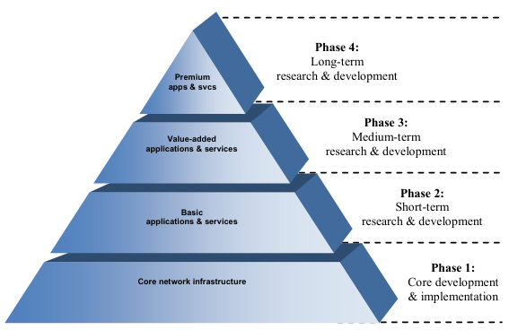

圖2-3-1 iCampus 藍圖架構(2010 Jason W.P. Ng)

|  |  |
| --- | --- |
| 階段 | 內容 |
| Phase 1：核心基礎建設（Core development & implementation） | 建置網路基礎設施，例如Wi-Fi、感測器、伺服器、雲端平台等，作為智慧校園的數位骨幹。 |
| Phase 2：基本應用與服務（Short-term R&D） | 提供基本的數位服務，如門禁管理、課表查詢、學生資訊系統、行政管理系統等，提升行政效率。 |
| Phase 3：附加應用與服務（Medium-term R&D） | 整合物聯網、大數據、能源管理等技術，發展智慧教室、環境監測、資源調度等附加功能，提升校園智慧程度。 |
| Phase 4：高階智慧應用（Long-term R&D） | 導入AI、預測模型、個人化服務、跨平台整合（如課程推薦、智慧決策支援等），實現高階智慧治理與永續發展。 |

表2-3-1 建構智慧校園四階段

智慧校園（Smart Campus）發展初期的基礎階段，即為數位化校園（Digital Campus）的實踐。根據Jason W.P. N等人提出的 iCampus 架構，數位化校園對應的是前兩階段，其目標在於建構校園的數位骨幹與基礎應用系統。

在Phase 1中，數位化校園著重於布建網路與硬體基礎設施，如無線網路、感測器部署、伺服器與雲端平台等，使得大量的重要資料能被收集、儲存與傳輸，為後續智慧應用囤積足夠的資訊資料；而在 Phase 2 中，則導入基本的數位服務，包括行政作業系統、課程資訊平台、門禁與查詢等功能，強調流程效率與資訊透明。

儘管多數校園現階段仍停留在數位化層次，但這正是進一步實踐智慧校園、甚至智慧城市的起點。透過數位化校園的建立，不僅使校園內部治理更有效率，更可作為推動智慧城市治理邏輯的「微型實驗場域（living lab）」。例如：若校園能先實作智慧能源管理、交通引導、資源調度等應用，則未來則更有可能向外推至都市社區這樣更加複雜的環境。

進一步而言，當數位化校園逐步邁向 Phase 3 的附加應用階段與 Phase 4 的高階智慧應用階段時，便開始展現出預測能力、系統適應性與即時回饋機制等特徵，這些正是智慧城市所需的關鍵要素。因此，數位化校園的角色不僅止於提升行政效率，更可視為智慧城市發展的基礎模組與實驗平台。

實務上，校園中已有許多具潛力的智慧應用逐步發展，例如：智慧能源系統能根據建築使用者的用電行為，自動調整空調與照明策略，以提升能源效率與永續性[9]；智慧停車平台則整合感測器與手機應用程式，協助車輛快速停放並減少繞行與碳排[10]；此外，智慧教室設施配置使用智慧白板、感測器、即時監控教室環境指標(溫度或二氧化碳濃度)、學生表現（出席、進度）當環境變化如變熱時，自動開啟冷氣調節[11]。

雖然上述應用形式多樣，涵蓋能源、交通、學習等不同面向，但從系統運作的根本來看，無論是哪一類服務或技術，其核心驅動力皆來自於「資料」的取得、處理與分析應用，正如 Polin 等人（2023）所指出，智慧校園的功能建立在龐大的資料彙整與整合應用之上，其中 IoT、感測器、數據平台等相關的軟硬體設備，皆是實現智慧治理不可或缺的技術條件。

在這樣的架構下，數位化校園（Digital Campus）提供了資料收集與儲存的基礎條件，這一階段著重於資訊的數位存儲等，是智慧應用得以建立的「數據來源環境」如Zhao Yang Dong等人提到智慧校園的資料來源涵蓋感測器、教學歷程、表現評估、課外活動等，這些即時數據在雲端與 IoT 支援下被整合，為校園提供個人化服務與決策支持，是智慧化功能的基礎。

## 大數據作為智慧城市與校園發展之核心驅動

無論是智慧城市或智慧校園，儘管其應用形式多樣，如能源管理、交通引導、教學推薦或資源調度等，但其背後皆有一項共通核心：資料是系統智慧化的驅動引擎。在智慧治理的架構中，所有服務的啟動與優化，無不依賴大量資料的持續蒐集、儲存、分析與應用。

Batty（2013）指出，隨著大數據技術的出現，城市治理模式已從過往強調長期結構性規劃，轉向更依賴即時且可空間定位的資料流，以實現動態調度與微觀管理。這種「資料感知式治理」（data-aware governance）重塑了都市操作的節奏與尺度，也為教育場域提供了智慧轉型的新邏輯[12]。Villegas-Ch 等人（2019）則進一步指出，大學校園具備微型城市的社會組織特性，是實踐智慧城市技術的理想平台。其研究建構一套以 IoT 感測器為前端、結合 Hadoop-based 大數據平台的智慧校園架構，用以實現永續環境監控、能源最佳化與服務個人化。其核心機制即是透過穩定、即時且具可讀性的資料流，促成跨系統整合與智慧應用[13]。Williamson（2018）也在探討高等教育的數據基礎建設時指出，數據已成為大學治理與教育決策的新基礎架構（hidden architecture），重塑了教學設計、學習歷程與評估機制，改變了大學的組織結構與運作邏輯。文中強調，大數據不是單純的技術資源，而是推動教育轉型與智慧決策的制度核心[14]。

綜合上述觀點可見，資料不僅是智慧應用的基礎，更是連接數位化基礎設施與智慧化決策實踐之間的橋樑。唯有建構穩定且具可分析性的資料體系，智慧校園與智慧城市才能從概念願景，邁向具體可行的行動路徑。

## 小節

綜合以上探討可以發現，智慧校園（Smart Campus）可被視為智慧城市的一個縮影，並且是較適合推動智慧治理理念的先導場域。其核心在於於數位化基礎之上，進一步導入資料分析與回饋機制，實現跨系統整合與決策支援，最終達到自適應及預測性服務。換句話說，數位化校園主要提供「可用資料」，而智慧校園則讓這些資料「產生價值」。

然而，上述智慧城市和智慧校園的多面向分類雖然有助於理解系統架構，但在實務操作中仍面臨「整合」的挑戰。包括：應先整合哪些技術？整合順序為何？跨單位合作如何推進？這些問題往往沒有一致標準，導致執行策略易流於抽象。如同 Albino, Berardi 與 Dangelico（2015）所述，智慧城市推動困難的重要原因之一，即是概念模糊、定義分歧，造成實施的目標與設定難以聚焦。

校園作為一種邊界清晰、規模有限的空間，雖然資源有限、既有系統更新也存在挑戰，但因人員組成單純、管理層級較少，反而更適合作為智慧城市技術的「生活實驗室」(living lab)。在這樣的架構下，先由校園進行試點推動，逐步建立資料驅動、可預測的治理與管理流程，將是可行的策略途徑。

本研究將以校園停車管理系統的車輛辨識資料為切入點，進一步說明校園交通管理制度及數據應用如何實作於具體場域。透過停車行為資料的深入分析，期望做為後續推展的智慧管理提供幫助與數據的參考。

下一章將進一步介紹國立陽明交通大學校園目前的智慧化措施，包含智慧停車管理、交通環境及其制度規範，並對應數位化願景以及智慧城市的延伸意義，作為後續第四章停車管理資料分析之基礎。

# 第三章

## 校園智慧化之演變

國立陽明交通大學自2021年合校以來，即將「智慧校園」視為校務治理與服務創新的優先發展目標之一[15]，並以此為基礎持續推動數位化及智慧化的多面向轉型。交大校園的智慧化歷程，可視為從「資訊化」起步，進而進入「數位化」，再朝向「數位優化」及「智慧治理」邁進的演變路徑，充分展現大學作為微型城市在智慧治理實驗上的潛力與示範角色[16]。

在早期，交大著重於資訊基礎建設的強化，包括大範圍的有線與無線網路覆蓋、光纖骨幹布建、伺服器虛擬化及雲端平台的導入，並結合資安防護機制，奠定穩定且可擴充的數位骨幹[17]。同時也投入學務及行政管理系統的電子化，例如線上選課系統、電子公文流通、行動報到系統、校園門禁管理、學習歷程平台等，使傳統流程得以資訊化並提升行政效率，逐步累積可分析的資料資源。

隨著科技與技術成熟，交大試圖從「數位化」邁向「數位優化」乃至「智慧化服務」的階段。根據校方推動的《陽明交大數位轉型白皮書》與多次成果報告中可見，交大智慧校園策略大致可分為四個重點面向：

**(一) 教學與學習**

交大推動無邊界學習空間，包含混成式課程、開放式數位教材、智慧教室設備（例如智慧白板、環境感測器）、即時互動平台等，並結合AI技術進行個人化推薦，以支持學生多元學習歷程。舉例來說，「NYCU學涯網」便整合學生在校期間的修課記錄、學習成效、社團活動及就業意向，提供師生做為課程安排或輔導決策之參考[18]。

**(二) 研究與創新**

交大持續投入高效能運算平台（HPC）、AI模型運算資源及研發雲端服務，強化跨單位及產學合作的研發支持。這些基礎設施除服務研究社群之外，也成為校內校務資料分析、校務決策之數據計算能力的重要後盾。

**(三) 行政服務優化**

交大在行政面也大量導入電子化與行動化作業，例如電子簽核、無紙化公文流程、跨單位報表系統、行動報到及請假系統，簡化繁瑣作業，提升行政效率，並降低人為錯誤風險[19]。同時積極辦理數位素養訓練課程，讓教職員及學生能適應並內化智慧化技術於日常使用中。

**(四) 基礎建設與資安**

交大建置5G校園專網區、IoT感測系統、能源管理平臺（例如iEMS）、AI監控系統，以強化建物及設施的能效管理與資安韌性，邁向永續校園的目標[15]。由此也展現學校在能源調度、環境監測等方面，逐步結合即時感測資料進行最佳化決策的智慧治理能力。

除了上述四個面向，交大在智慧服務端的應用也持續擴充。例如「校園智多星」系統，結合大語言模型（如ChatGPT），讓師生可以以自然語言詢問課程、行政、生活資訊，並在後端記錄回饋持續優化服務。LINE BOT 應用亦在校內多單位部署，分眾推播即時資訊，增強訊息到達率，減少公告遺漏。這些措施共同形塑一個以人為核心、敏捷且數據驅動的智慧化校園服務框架[16]。

在交通與停車管理領域，交大也以智慧停車管理為起點，推動數位化服務，例如車牌辨識技術取代人工辨識，並透過感測器提供動態車位查詢[18]。然而，目前這些系統主要仍以即時進出管理及收費為核心，針對所累積的大量車輛進出資料，尚未進行更深入的行為模式探索或流量預測的分析研究。未來若能結合統計學或機器學習技術，針對車輛停留時間、尖峰時段、使用族群型態等特性進行探討，將有助於進一步優化停車管理並提升治理效率。

整體而言，交大智慧校園的演進可概括為：

數位化：以硬體網路與系統電子化為基礎

數位優化：推動流程再造，跨部門系統串接

智慧化：整合AI、大數據、IoT，提供預測性與適應性服務

文化深化：透過教育訓練、流程內嵌，將智慧治理融入日常運作

這四個階段，既呼應交大所提出的 HITS 理念（人本、創新、技術、永續），也對應近年國內高教智慧治理的整體趨勢。交大智慧校園的發展，不只是基礎設施的升級，而是從「以人為本」的服務概念出發，透過資料的即時回饋，達到系統化決策支持，並進一步為更大範圍的智慧城市或智慧社區發展提供範例。

此外，國內部分校園或都市也在智慧停車上有值得參考的經驗，例如清華大學在校內導入行動支付與多元感應繳費服務，或新竹市政府設置的智慧路邊停車柱，這些案例皆展現出從管理到服務、再進一步到資料分析的發展脈絡。雖然交大目前停車系統已建立數位化流程，但在後續行為模式分析及預測應用仍有潛在發展空間，有待未來持續深化。

綜合以上，國立陽明交通大學的智慧校園部署，從數位基礎建設到多項智慧應用的落地，已具備穩定而廣泛的數據收集能力，而本研究接下來以停車資料分析為主題的重要切入點，便是善用這些資料，進行更深入的行為探索及決策支援。下一節（3.2）將更詳細介紹國內智慧停車相關案例。

## 智慧停車管理範例

### 清華大學線上停車繳費

以鄰近的清華大學為例，其校園停車管理系統在近年已推動包含線上繳費連結與折抵系統，圖3-2-1與3-2-2為清華大學的駐警隊、校園網站公告。清大利用 QR Code 與停車自動繳費機，讓用戶可於停車結束前，先輸入車牌號碼，掃描折抵券後完成結帳。現場繳費機則配置在校內主要活動熱區，例如水木餐廳、桌球館、新育成大樓等，若 30 分鐘內同門出入即免收費，以減少臨時停車帶來的擁擠。

此系統的亮點，在於使用者不需排隊或使用現金，即可於行動裝置完成繳費，也可快速核銷折抵券，縮短離場流程。這種數位化手段大幅降低駐警人員或停車場管理者的人力負擔，同時提升駕駛者進出校園的便利性。雖然其核心功能仍以停車費結算為主，但提供了一個從「傳統人工收費」到「數位支付、折抵」的具體示例。

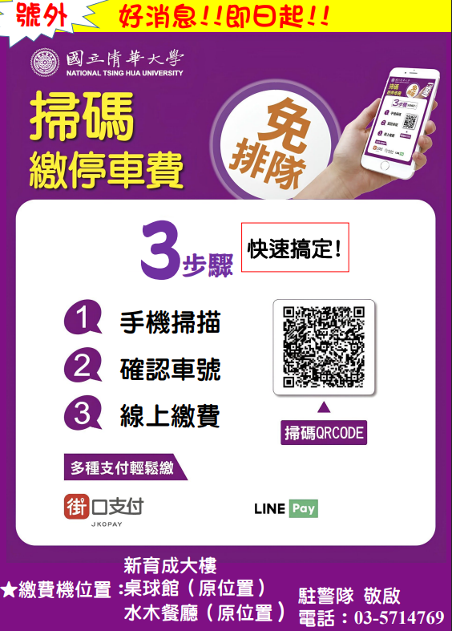

圖3-2-1 清華大學駐警隊海報(圖片來源:清華大學)

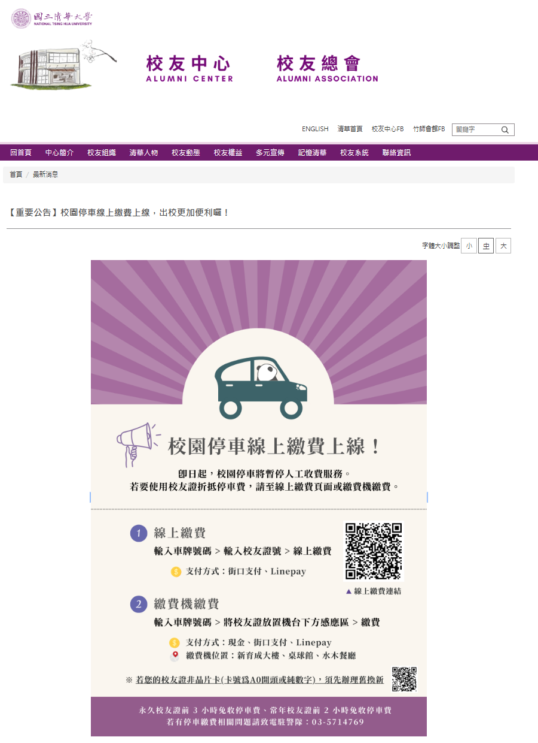

圖3-2-2 清華大學停車線上繳費公告(圖片來源:清華大學)

### 新竹市智慧停車案例

以新竹市為例，自近年推動智慧路邊停車收(圖3.2.3)費後，採用了結合車牌辨識及智慧停車柱的管理模式，全面取代傳統人工夾單方式。駕駛人可透過停車柱上所示的 QR Code，選擇行動支付（例如 Line Pay、街口支付或悠遊付）完成繳費，也可在停車次日起 15 日內利用合作行動支付業者的 App 或全省超商多媒體機補單繳費。

此系統具備車牌辨識功能，如車牌遭遮蔽將由後台補登，並支援自動辨識身心障礙或免責車的優惠資格。此外，智慧停車柱會在停車後給予緩衝時間，繳費完成後再提供 5 分鐘的離場寬限，以減少重複收費爭議。部分停車格若不便安裝智慧停車柱，則以高位攝影搭配路面標示和牌面提醒，確保駕駛了解收費方式。

整體而言，新竹市的智慧停車柱透過無紙化、自動化及即時支付機制，提升收費效率與資訊透明度，並兼顧弱勢車主之優惠辨識需求，為都市級路邊停車管理的智慧化提供可參考之範例。

綜合上述國內其他智慧停車場域的案例可見，不論是校園或都市規模，都逐步由人工收費或紙本管理，走向以感測技術、QR Code、電子支付結合大數據平台的智慧停車管理。然而，國立陽明交通大學目前雖已導入車牌辨識系統及電子折抵功能，仍以「進出管控」及「停車費結算」為主要目標，對停車空間的配置策略、票種規劃、收費制度與特殊優惠措施等，仍保留傳統規章管理的架構。

因此，為深入理解校園現行停車管理制度及其實務運作，並作為後續資料分析與改善建議的依據，下一節將就國立陽明交通大學的校園停車規範、票種分類、申請及收費方式進行系統性的整理與探討。

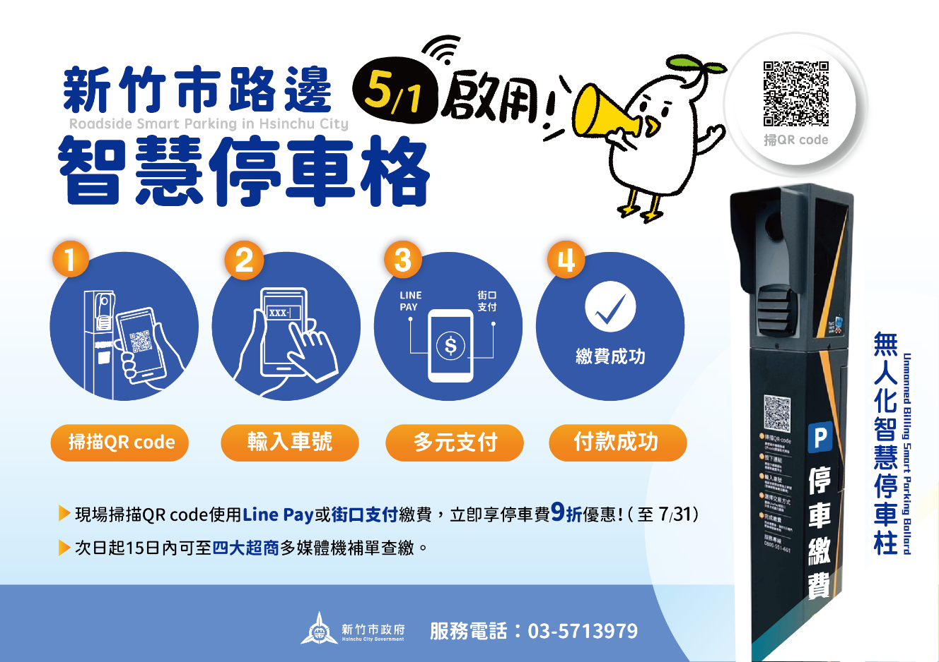

圖3-2-3 新竹市政府交通處智慧停車格海報(圖片來源:新竹市政府交通處)

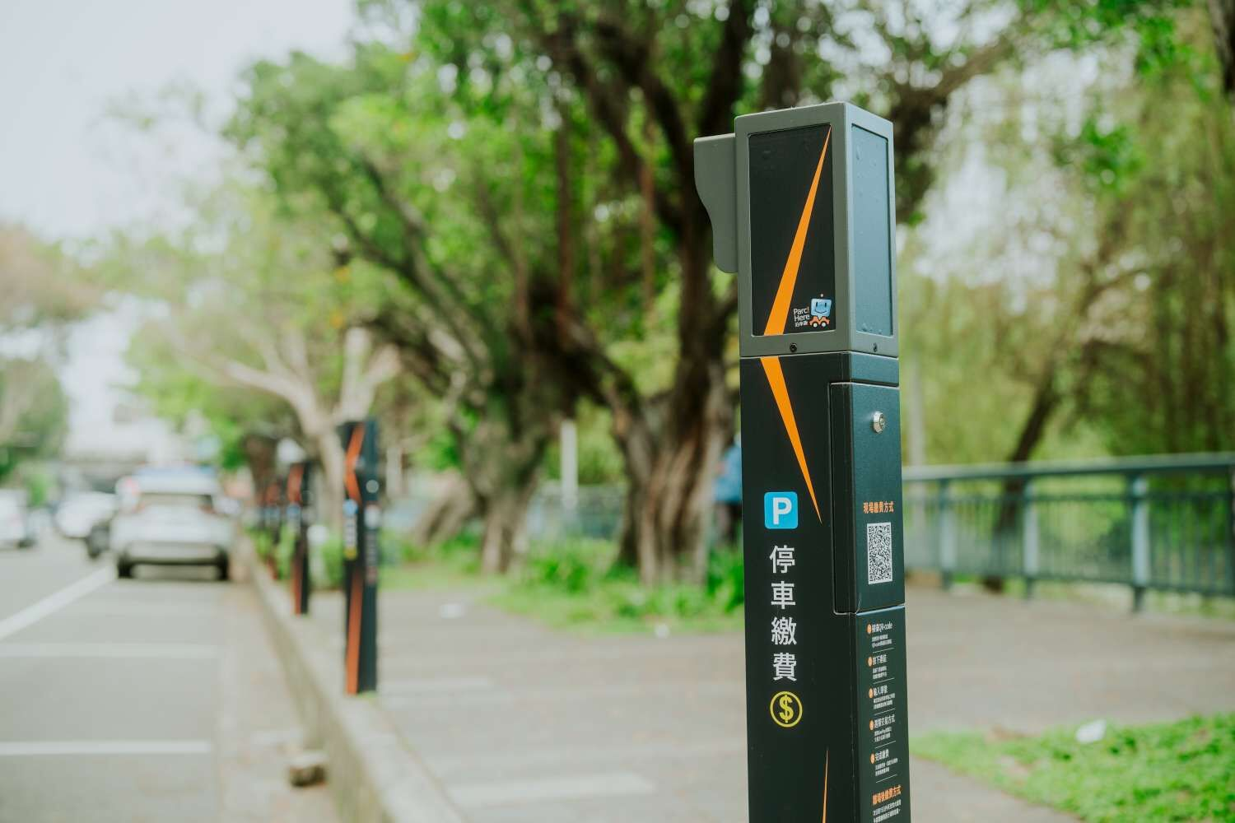

圖3-2-4 智慧停車柱(圖片來源:新竹市政府交通處)

## 陽明交通大學光復校區交通環境基本資訊

為維護校園安寧及行車秩序，國立陽明交通大學（以下簡稱本校）由總務處事務一、二組負責校園內交通與停車管理相關事務，範圍涵蓋停車格規劃、車輛識別證核發、違規處理、申訴機制與廢棄車輛清除等工作，本研究範圍限縮於光復校區。

為利於校園車輛管理與車位劃設，本校光復校區將主要停車區域編碼為 P1 至 P7，包括路邊停車區與獨立停車場等形式如圖3-1-1，各區域停車格依據使用者身分與需求另有區分，目的為提升停車空間使用效率與公平性。

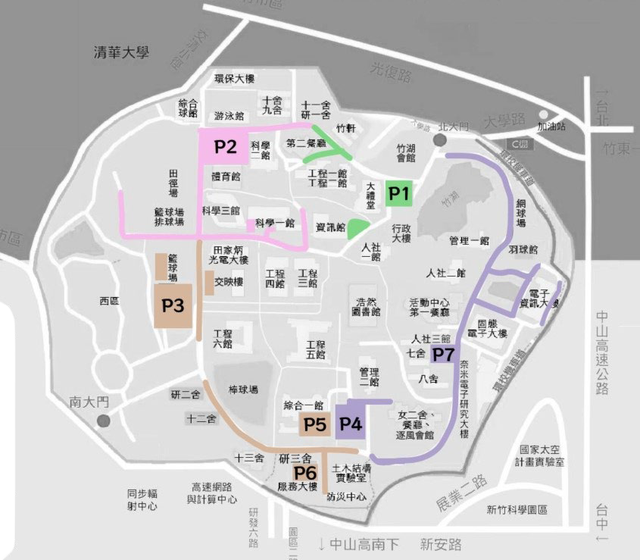

圖 3-1-1 國立陽明交通大學停車區域分布(圖片來源:陽明交通大學駐警隊)

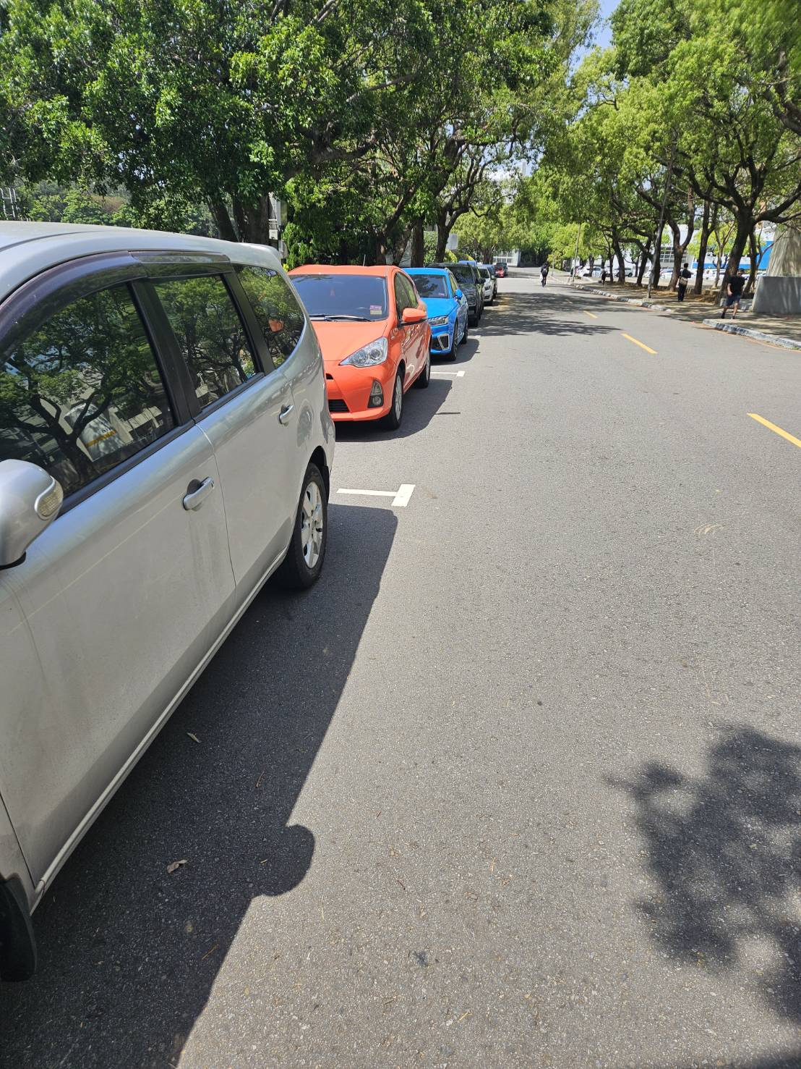

圖3-1-2 田徑場路邊停車格(P2區域)

## 停車管理制度與執行方式

以光復與博愛兩大校區為例，截至目前校園內共設有1,667格停車位（汽車與機車合計），其中光復校區佔1,475格、博愛校區192格。停車格依使用性質劃分為多種類別（如教職員工專用、卸貨格、洽公格、身心障礙及婦幼專用格等）如圖3-2-1至3-2-5所示，而校園停車格數量統計與身分別適用分類於表3-1與表3-2。

|  |  |  |  |  |  |  |
| --- | --- | --- | --- | --- | --- | --- |
| 校區 | 分類一 | | 分類二 | | | 合計 |
| 藍色 | 白色 | 室內 | 平面 | 路段 |
| 光復 | 576 | 899 | 494 | 526 | 455 | 1475 |
| 博愛 | 84 | 108 | 26 | 84 | 82 | 192 |
| 總計 | 660 | 1007 | 520 | 610 | 537 | 1667 |

表3-1

|  |  |
| --- | --- |
| 汽車 | 機車 |
| 1.一般停車格  2.教職員工優先停車格  3.身心障礙及婦幼專用停車格  4.職務專用停車格  5.洽公停車格  6.卸貨停車格 | 1.一般停車格  2.身心障礙及婦幼專用停車格  3.洽公停車格 |

表3-2

教職員工與學生申請汽機車停車識別證需符合特定資格與數量限制，並繳交費用。學生長時汽車證數量以年度白色停車格為上限，採抽籤方式核發。部分票種如貴賓停車證由秘書處統一核發，使用者涵蓋傑出校友與媒體記者等。無識別證者則以計時方式收費，並依不同條件規定費率優惠或限制。

費用的部分，國立陽明交通大學依據不同使用者身分設立多種停車識別證與收費機制。以汽車為例，教職員工之長時停車識別證第一張每年一千八百元，第二張起每張每年三千六百元。學生每年一千八百元，在職專班則每年兩千元，但僅可於指定時段免費停車。另有優惠計次與貴賓票券制度，以配合活動與臨時進出需求。未持證者則採臨時停車計時收費，每小時三十元。

根據陽明交通大學光復及博愛校區交通管理細則和收費標準規範[20, 21]，進入校區之汽車車輛之票種分為長時汽車車證、貴賓車證、計次車證，而長時汽車證分四個類別為教職員工汽車識別證、學生汽車識別證、在職專班汽車識別證、廠商汽車識別證。而計次車證則分為教職員工計次停車識別證以及學生計次停車識別證和退休人員及校友停車識別證。最後其他特殊的票種包含貴賓計次停車或是優惠計次停車是行政人員針對特殊用途申請，對象為口試委員、主辦比賽之裁判、採訪記者等等給予貴賓計次之特殊票種，抑或是主辦活動、考試及會議之人員、社團指導老師、施工廠商會給予優惠計次之特殊票種。

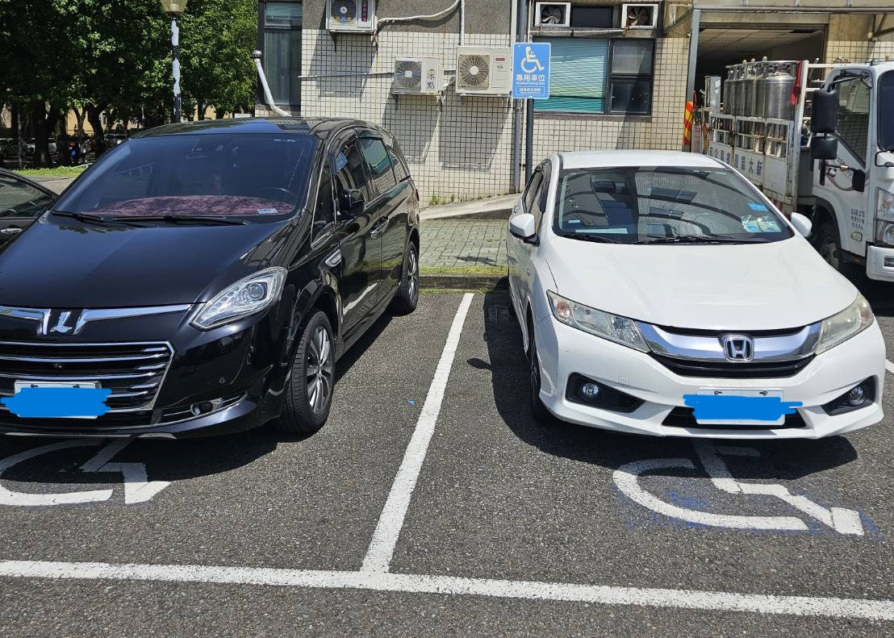

圖3-2-1 身心障礙及婦幼專用停車格

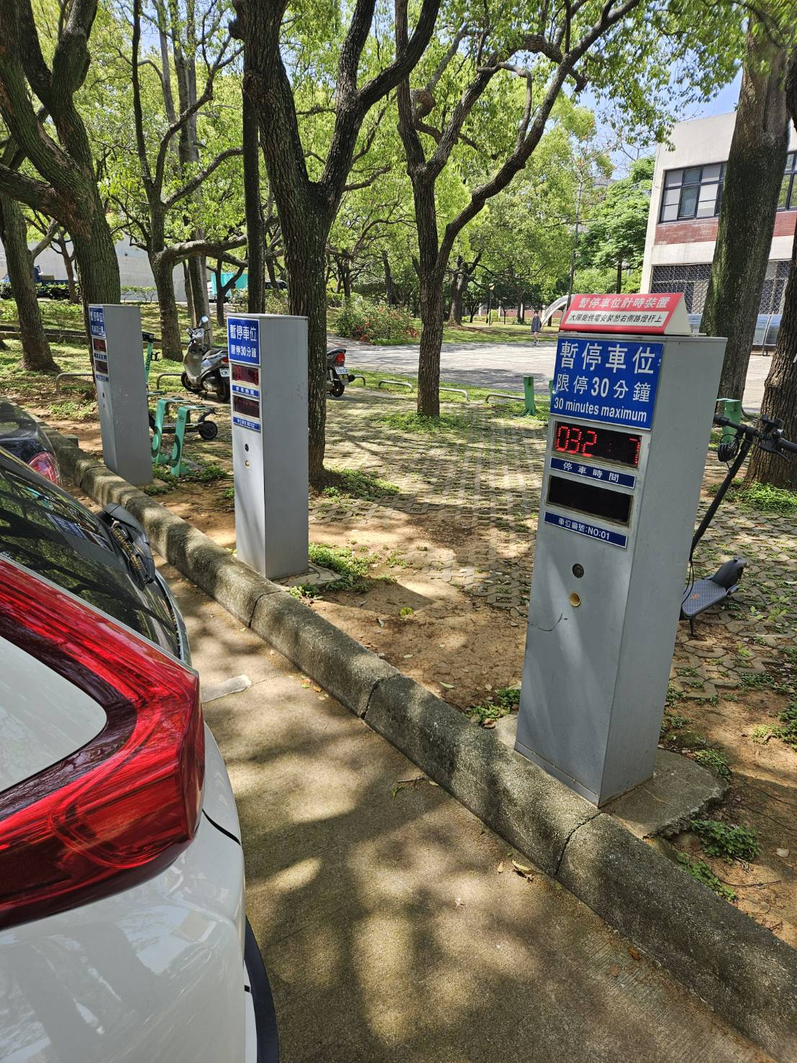

圖3-2-2 洽公用停車格

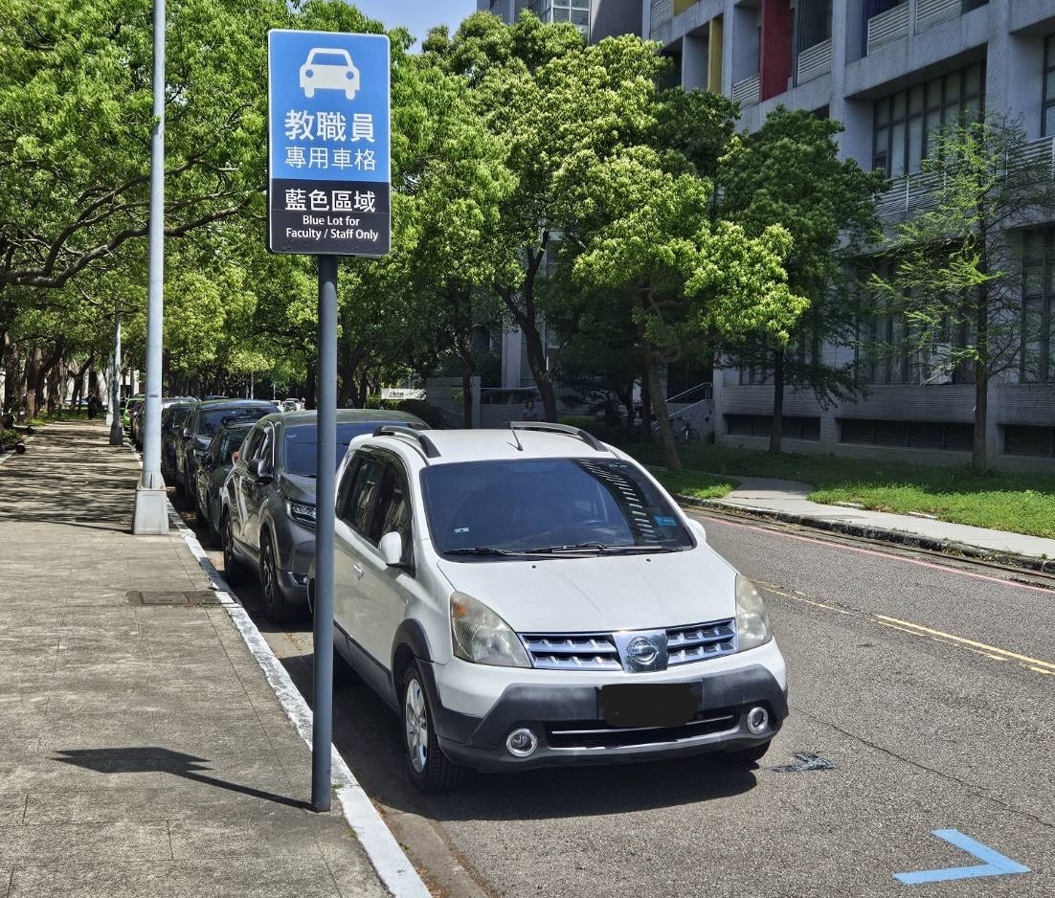

圖3-2-3 教職員工停車格

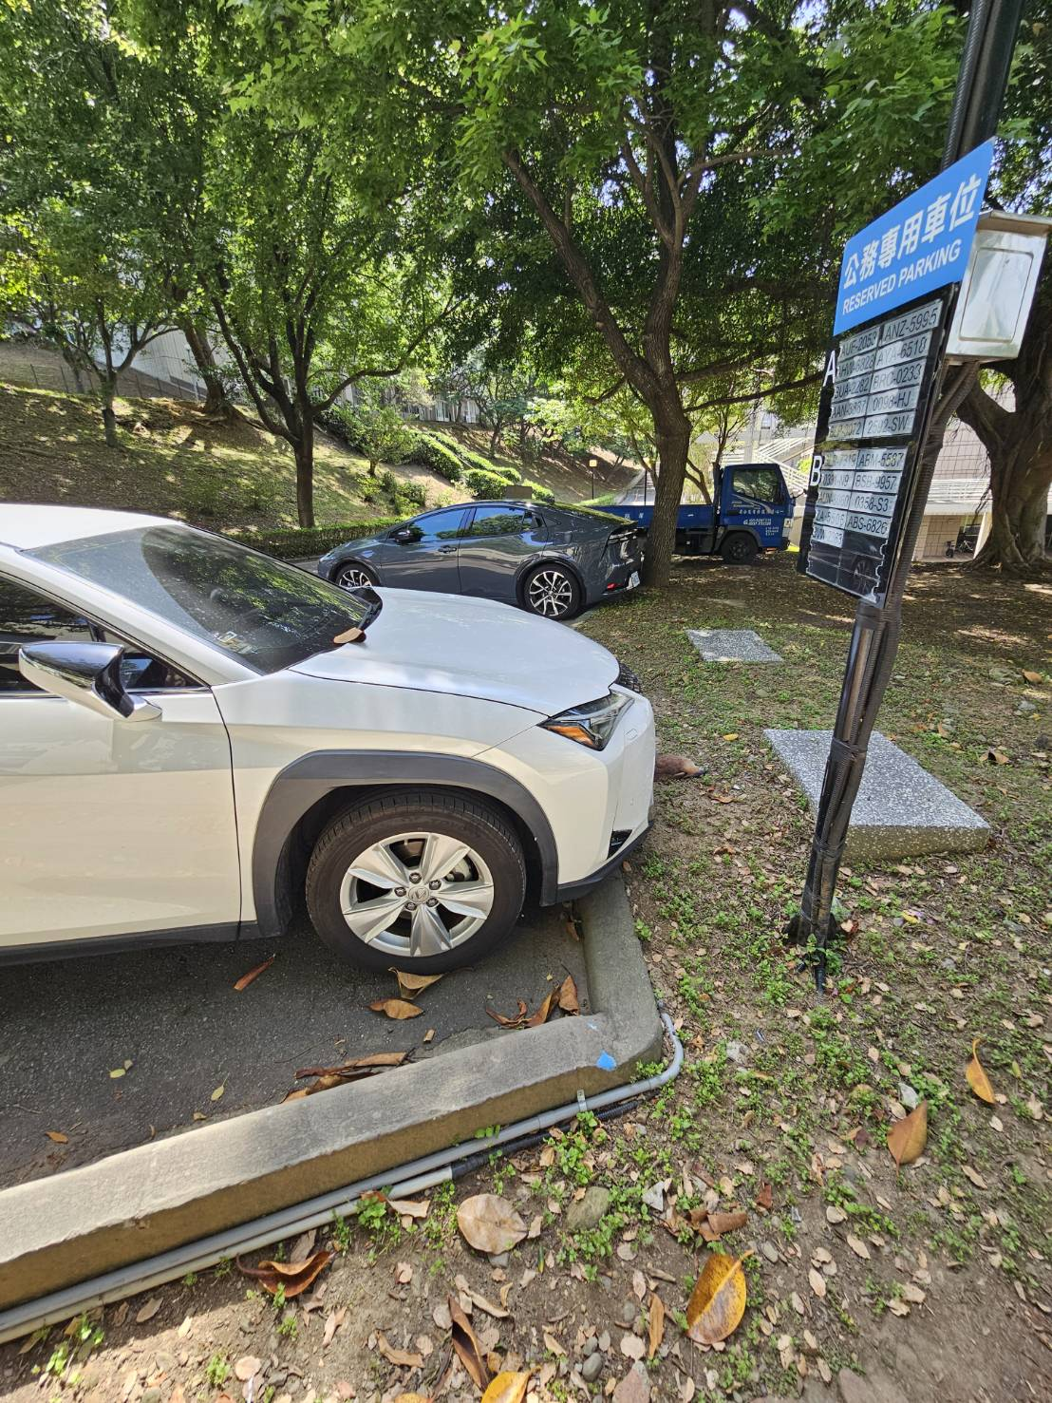

圖3-2-4 職務專用停車格

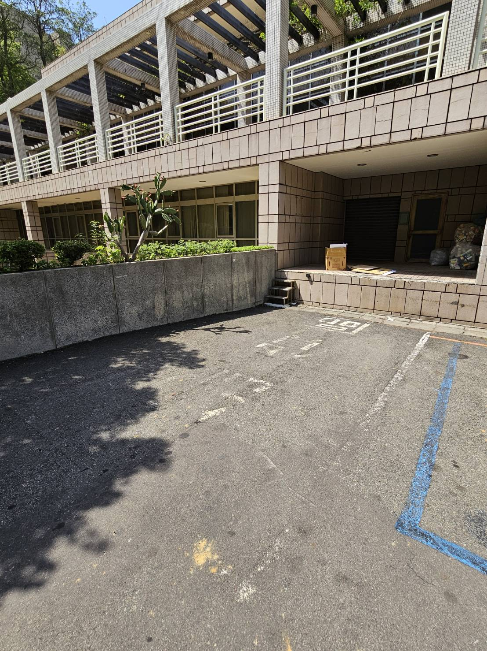

圖3-2-5 卸貨停車格

## 實際停車狀況與問題說明

目前停車制度雖具一定規模與規範，但實際使用狀況仍存在諸多挑戰，顯示制度設計與使用實況之間存在落差，較詳細的分析會於第四章說明，在此作簡要之說明:

首先，在每日尖峰時段與特定區域，以P3籃球場旁路邊車位供不應求的情形時有發生如圖3-3-3，從民國113年的車辨系統隨機取四個工作日去作分時停車簡單統計如表3-3-1和圖3-3-1，可發現於尖峰時段有供不應求之狀況，這些用戶除了離校另尋車位外也可能於不知情的情況下花費大量時間尋找車位、違規停車擠壓其他用戶的權益，形成停車管理之壓力與用戶不滿情緒之積累。

|  |  |  |  |  |
| --- | --- | --- | --- | --- |
| 時間\日期 | **2024-04-17(輛)** | **2024-04-24(輛)** | **2024-05-08(輛)** | **2024-05-15(輛)** |
| **08:00–08:30** | 1045 | 811 | 1062 | 895 |
| **08:30–09:00** | 1208 | 978 | 1203 | 1012 |
| **09:00–09:30** | 1323 | 1092 | 1307 | 1085 |
| **09:30–10:00** | 1471 | 1246 | 1423 | 1212 |
| **10:00–10:30** | 1526 | 1347 | 1473 | 1289 |
| **10:30–11:00** | 1579 | 1392 | 1502 | 1322 |
| **11:00–11:30** | 1605 | 1416 | 1537 | 1381 |
| **11:30–12:00** | 1612 | 1476 | 1563 | 1437 |
| **12:00–12:30** | 1625 | 1454 | 1554 | 1449 |
| **12:30–13:00** | 1612 | 1430 | 1535 | 1400 |
| **13:00–13:30** | 1672 | 1490 | 1549 | 1444 |
| **13:30–14:00** | 1680 | 1496 | 1567 | 1423 |
| **14:00–14:30** | 1656 | 1497 | 1571 | 1410 |
| **14:30–15:00** | 1669 | 1508 | 1572 | 1409 |
| **15:00–15:30** | 1693 | 1500 | 1577 | 1434 |
| **15:30–16:00** | 1613 | 1463 | 1567 | 1383 |
| **16:00–16:30** | 1597 | 1419 | 1537 | 1334 |
| **16:30–17:00** | 1552 | 1322 | 1494 | 1278 |
| **17:00–17:30** | 1354 | 1154 | 1321 | 1144 |
| **17:30–18:00** | 1248 | 1038 | 1196 | 1040 |
| **18:00–18:30** | 1182 | 942 | 1128 | 960 |

表3-3-1 停車數量統計表

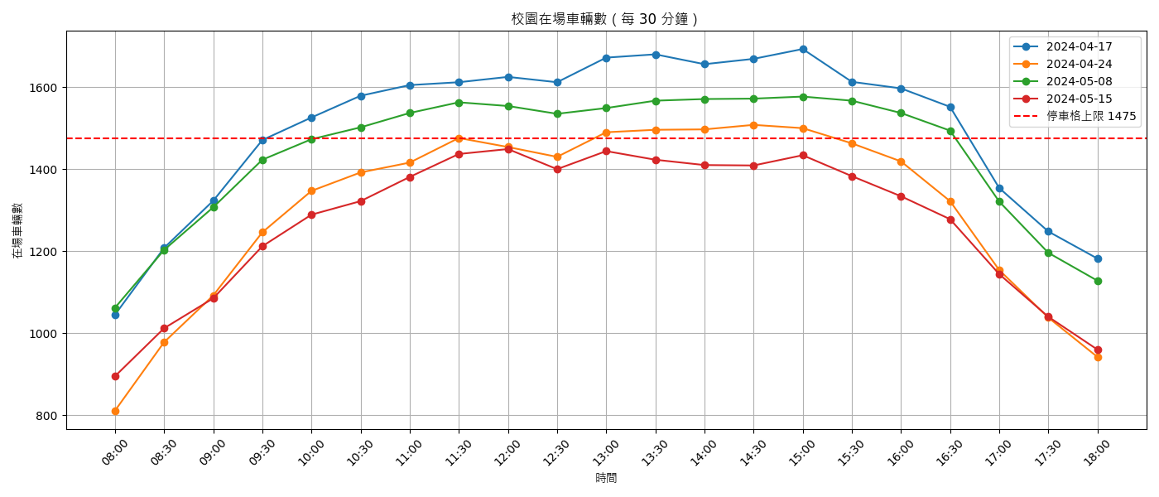

圖3-3-1 停車數量統計折線圖

長時間甚至隔夜停放的情況亦時有所見，初步分析各筆停車紀錄之停留時長與出入日期如表3-3-2，結果顯示約 10% 的車輛具有「跨日停放」之行為，亦可能對尖峰時段車位可用性產生不利影響。為因應這些現象，校方於 113 年 12 月之行政會議中通過新規定，限制教職員工等車輛於上班日夜間不得停放於綜合一館地下停車場(P5)等高壓區域，並禁止無故長時間滯留，顯示出校園停車壓力已逐漸累積至需以政策手段干預的程度。

|  |  |
| --- | --- |
| **日期** | **隔天8點後才離場數量** |
| 2024-04-17 | 164 |
| 2024-04-24 | 94 |
| 2024-05-08 | 145 |
| 2024-05-15 | 92 |

表3-3-2 過夜停車數量統計表

於校園舉辦大型活動（如校慶、招生面試、展演、市集、運動會或外部單位進駐等）時，原本已處於高使用率的停車資源將更趨緊繃，進而引發交通擁擠、繞行等待甚至校門外回堵等問題如圖3-3-2與3-3-3之對比。

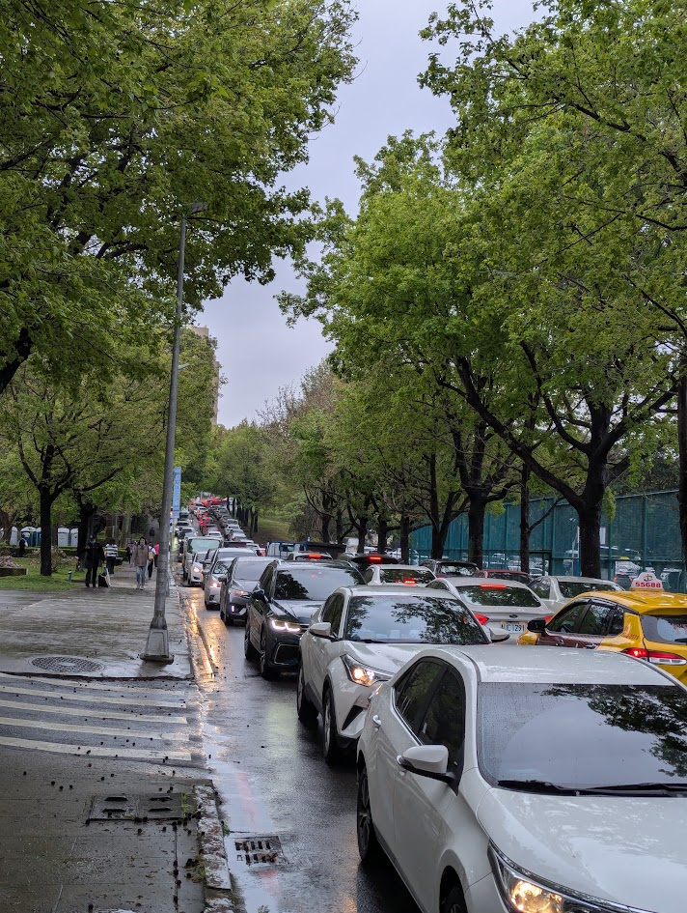

圖3-3-2 就業博覽會當天籃球場路邊停車場

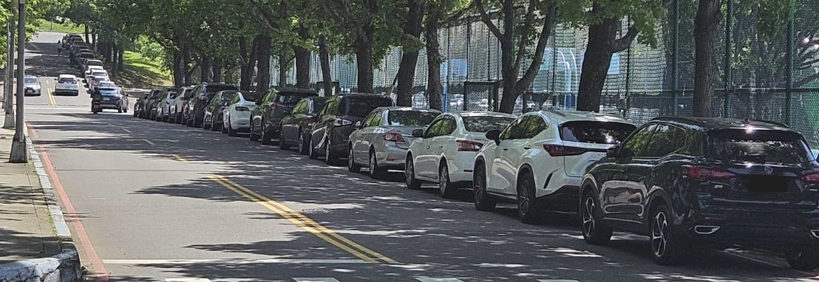

圖3-3-3 平時籃球場路邊停車場

基於上述問題與管理限制，本研究於第四章進一步分析車牌辨識系統所記錄之進出資料，探討各類識別證車輛的實際使用情況、停留時段與分布特徵，藉以掌握使用行為特性，並評估現行制度是否能有效回應實際需求。期透過資料分析與視覺化，為未來管理優化與智慧校園推動奠定實證基礎參考。

## 數位化願景與智慧城市延伸意義

本研究以本校車牌辨識系統所產生之車輛進出紀錄為分析基礎，透過系統性資料處理流程，針對校園停車場的在場車輛數、停留時間、尖峰壓力與跨夜停放行為進行可視化分析。相較以往多著重於制度規畫或問卷調查方式的停車研究，過去尚缺乏針對車辨資料的實證應用。本研究可視為初步填補此一空白，亦為校園交通管理提供一種以資料為核心的理解方式。

雖未涉及系統建置，但本研究所建立之資料處理邏輯與可視化呈現方式，可作為後續管理策略制定與制度檢討的參考依據。透過系統性整理每日在場車輛變化、停留時數分佈與跨夜停車統計等面向，管理單位得以更直觀地掌握不同時段與日期的實際使用情況，進而支援票證制度、場域調度與行政溝通等面向的管理判斷。

此一資料導向的管理概念，正呼應本校於《創新智慧校園》中所揭示的政策藍圖(圖3-4-1)[22]。例如推動「智慧停車系統自動偵測停車熱點」與「整合物聯網數據發展儀表板與預測模型」智慧校園，皆強調資料整合與應用的價值。本研究所處理之車辨資料，與此類政策目標具高度關聯性，未來若結合車辨系統與校內行政平台，即可望納入整體智慧校園資料治理體系，提供交通面向的實證支撐。

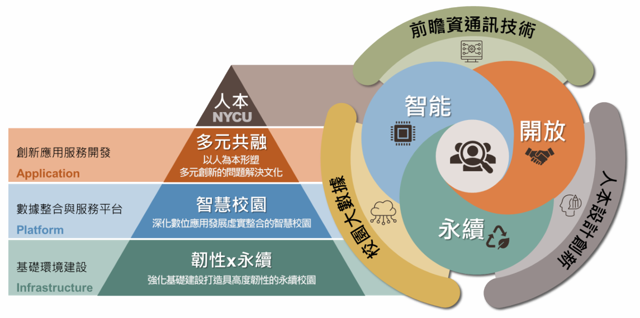

圖3-4-1 創新智慧校園發展圖(圖片來源: 李大嵩副校長)

# 第四章　停車行為分析

第三章已說明國立陽明交通大學光復校區目前的停車管理制度、票種分類、校區規劃及近年所推動的智慧停車設施，包括車牌辨識系統及電子繳費流程。然而，雖然硬體及制度面已具備基礎的數位化條件，但仍缺乏針對車牌辨識系統所累積之大量資料，進一步進行系統性行為分析及需求特性探索的研究。

因此，第四章將以民國113年度車牌辨識系統的進出紀錄為依據，透過資料清洗、欄位標準化、異常值剔除等程序，建立可進行行為分析的資料集，並進一步針對不同時間尺度、不同票種以及停留時間分布，進行統計與視覺化探討。期望透過資料導向的方式，揭示停車需求的潛在結構及問題點，為後續校園停車政策及智慧治理方案提供可行的參考基礎。

## 資料前處理

在進行停車行為資料分析前，資料的清洗與整合為不可或缺的基礎步驟。資料品質將直接影響後續分析的準確性與解釋能力，也關係到最終研究成果的應用價值。雖然資料前處理與資料探勘屬於知識發掘（Knowledge Discovery in Databases, KDD）流程中的不同階段，但其邏輯密切相連，共同構成資料科學中不可忽視的核心環節。

Alasadi與Bhaya針對資料前處理提出了系統性的分析，指出資料常見的問題包括：缺失值（missing values）、雜訊（noise）、資料不完整（incompleteness）、資料不一致（inconsistency）以及離群值（outliers）。為處理這些問題，資料前處理一般涵蓋資料清理（cleaning）、整合（integration）、轉換（transformation）與降維（dimensionality reduction）四大方向[23]。而García等人（2016）針對大數據環境中的資料前處理技術進行了全面性的回顧，強調資料前處理是知識發掘流程（Knowledge Discovery Process）中的核心環節，尤其在處理大量且雜訊眾多、遺漏值頻繁、不平衡樣本以及高維度資料時，資料前處理的品質直接決定了後續資料探勘（Data Mining）演算法的效能表現。該研究將資料前處理方法分為六大類[24]：

1.資料清理(Data Cleaning):包括遺漏值填補（Missing Value Imputation）、雜訊與錯誤數據的偵測與修正。

2.資料簡化(Data Reduction):透過特徵選擇（Feature Selection）與特徵轉換（Feature Transformation）來降低資料維度與複雜度。

3.樣本簡化(Sampling):包括樣本選擇與合成，特別是處理資料不平衡時利用過取樣（oversampling）或欠取樣（undersampling）技術。

4.離散化處理(Discretization):將連續變數轉換為離散區間，利於某些演算法處理。

5.重抽樣(Resampling):主要用於處理類別不平衡問題，改善模型訓練效果。

6.新型學習架構下的前處理技術: 針對近年深度學習與流資料分析的特殊需求所發展的資料前處理策略。

Rahm與Do（2000）指出，資料清理（data cleaning）旨在偵測並移除資料中的錯誤與不一致，以提升資料品質，尤其在整合異質資料來源時更顯重要。理想的資料清理方法應能偵測並修正各資料來源及整合後的主要錯誤，且有工具可以支援以降低人工檢查的負擔。此外，清理流程要宣告簡單明確，以達到重複利用於不同資料源與查詢處理之目的[25]。Fakhitah Ridzuan與Wan Mohd Nazmee Wan Zainon回顧了2013至2019年間傳統資料清洗方法與大數據資料清洗方法的發展，並指出多元資料來源往往伴隨異常資料（如格式錯誤、重複資料等）問題，進一步影響資料分析的準確度。根據Price Waterhouse Coopers於2001年的調查報告指出，有高達75%的企業因資料品質不佳而蒙受損失，凸顯了資料品質管理的重要性[26]。

本研究依據上述理論框架，設計具體資料清理程式，以提升原始資料的品質與一致性。具體步驟包括：

1. 遺漏值處理：剔除進出時間為空之紀錄。
2. 車號異常排除：篩除包含非法符號或長度異常的車號。
3. 時間欄位標準化：合併原始進出時間欄位，統一轉換為 datetime 格式。
4. 停留時間計算與過長紀錄排除：計算每筆紀錄的停留時數，並剔除停留超過 7 天的異常資料。
5. 進出邏輯錯誤排除：移除出場時間早於或等於進場時間之紀錄。
6. 票種補正機制：透過該年車號與票種對照表進行票種類別補全與修正，處理多年度身分不一致問題。

所有被排除之異常紀錄均會儲存至獨立的 dropped_records.csv 檔案，並標記原因，保留後續備查與人工驗證之依據。透過上述程序，得以確保分析資料具備高度完整性與可重現性，這些作法對應Rahm與Do（2000）所強調的資料清理目標，同時也符合García等人（2016）所指出，資料前處理品質將決定後續資料探勘效果。

## 資料探勘

隨著數據蒐集與應用的演進，從巨量資料中尋找模式或有用的趨勢變成一項非常重要的事情。Fayyad 等人（1996）指出，資料探勘是知識發掘（Knowledge Discovery in Databases, KDD）流程中的一個步驟，主要負責從資料中運用演算法挖掘模式，而完整的 KDD 流程還包括資料前處理、選擇、轉換、以及對挖掘結果的詮釋與評估。KDD 的核心目標是將低階、龐大而雜亂的資料，轉化為更加簡潔、抽象、具解釋性的有用知識，以支援決策與預測[27]。Hand,David J. 認為「資料探勘」指在大型資料中發現有趣的、意外的或是有價值之結構的動作，而判斷挖掘而來的模式是否值得關注，須結合實務情境與專家判斷[28]。

在本研究資料探勘流程前期，特別針對資料中可能出現的極端值或邏輯錯誤進行初步過濾，以排除不合理紀錄對分析結果的干擾。異常偵測標準包括：

1. 車號異常：車牌長度過短、含非法符號或格式不符者。
2. 時間邏輯錯誤：出場時間早於或等於進場時間，顯示資料紀錄錯置。
3. 不合常理的停留時數：如超過 7 天，極可能為系統錯誤或特殊出入校方式。
4. 欄位轉換錯誤：如時間欄位無法成功解析為標準格式。

這些紀錄除剔除外，亦紀錄於獨立檔案中，並標記錯誤類型以供人工檢閱。此一處理流程不僅提升資料探勘階段的穩定性與效能，更體現資料探勘流程中「知識前的資料精煉」精神，有助於最終挖掘出具備決策價值的樣態、模式。

## 資料樣貌與錯誤資料類型

### 研究資料欄位說明

為進行本研究之停車行為分析，首先需針對原始資料格式進行說明與錯誤資料分類，以確認資料品質是否足以支撐後續分析推論。本研究之資料來源為國立陽明交通大學之汽車辨識系統資料庫所儲存之進出車輛紀錄，包含之資料有車號、票種、子場站、進出及付費狀態、校正狀態、進佔設備、進入日、進入時間、出站設備、出場日、出場時間、計價代碼、紀錄時間，本研究主要分析的特徵為票種、進入時間和出場時間。原始資料之樣貌如圖4-1-1與4-1-2所示。

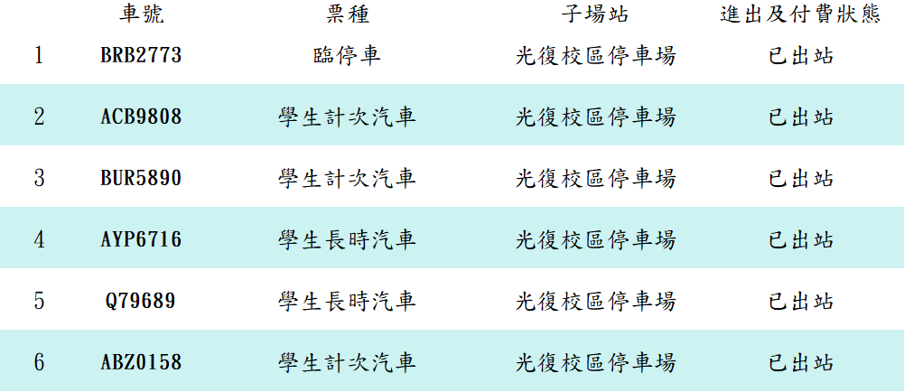

圖4-1-1原始資料樣貌

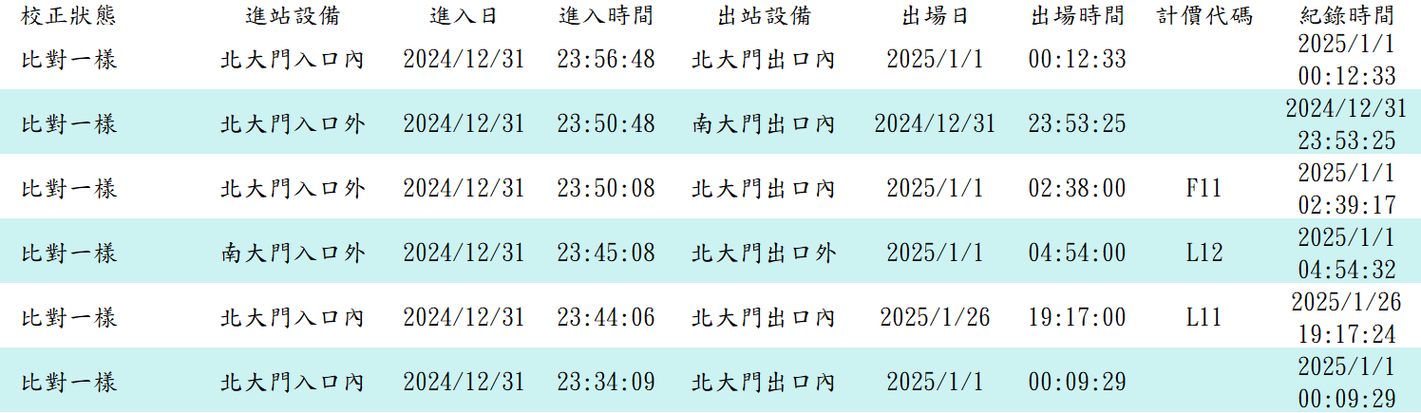

圖4-1-2 原始資料樣貌(續)

由於光復及博愛校區之車辨系統為同一套系統，其資料庫使用子場站此欄位標記該資料之紀錄場址(光復校區或博愛校區)，而進出及付費狀態可作為判斷該車是否已出站之依據，若已離場則紀錄為「已出站」。校正狀態則為該筆資料之異常處理狀況，該欄位有五種類別:

1. 尚未校正

2. 比對一樣

3. 人工校正完成(N2M)

4. 人工校正完成(U2J)

5. 比對不符

關於上述之狀況，「尚未校正」之標記為所有車輛進場的初始資料屬性，而比對一樣為車辨系統於車輛離校時自動對比判斷，若辨識結果與進場時之照片與車號一致則會將狀態修正為「比對一樣」，據駐警隊之說明，車辨系統具有學習功能，在車輛進出數次後，系統會學習配對E-tag與車號，在數次辨識錯誤的情況下，會將其車號修改成特定號碼。「人工校正完成(N2M)」表示哨口同仁人工比對照片與進場或出場車號不同後，於系統手工修正車號並點選「校正」。而「人工校正完成(U2J)」則為車辨系統依據E-tag紀錄自動產出配對之車號，後由哨口同仁做人工比對，於系統點選「校正」，此情景發生於進場照片無法辨識車號，辨識系統所作之第二步行動。

### 資料清洗流程和欄位標準化

為確保後續分析結果的正確性，本研究首先針對資料內部可能存在的異常情況進行確認與處理，以避免干擾後續分析與解讀。本小節依據常見錯誤型態進行分類與過濾，並設計邏輯規則判定各筆資料是否保留或剔除，整體流程可區分為初步分析、錯誤資料分析和空值與異常值處理三個階段，以系統性方式建構資料清洗演算法，爾後對分析出的異常特正過濾、修正或是清除。

#### 初步分析

首先，本研究所選之初步分析方式，每一筆車輛的進場時間視為 +1、出場時間視為 -1，依時間排序後累計，算出每個時間點在場的車輛數，並以 15 分鐘為間隔做統計，建立完整的時間序列，接著，將民國113年每天的最大在場車數繪製成折線圖如圖4-1-3，可以明顯看出來異常的樣態(每天不斷向上累計)與數量(不合理的在校車輛數量)。

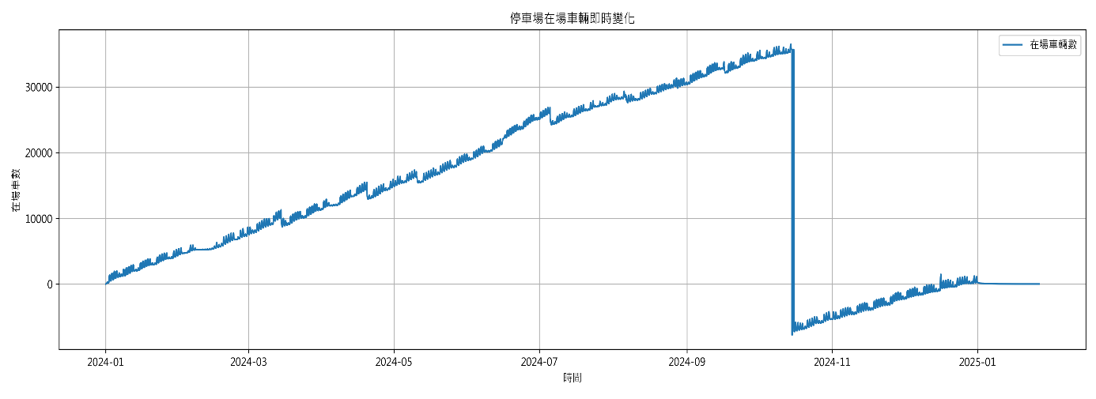

圖4-1-3 全年分時在場車輛數

經初步拆解與檢視後發現，原始資料中常見異常類型包含車牌辨識錯誤、系統紀錄錯置、欄位缺漏、空值，以及時間格式錯誤等。初步分析流程如圖 4-1-4 所示，資料過濾步驟涵蓋欄位存在性檢查、車號格式完整性、時間資料正確性等多層次條件判斷，目的在於排除無法進行運算或無法合理修復的紀錄，保留具代表性的有效資料作為後續分析依據。於後續停車行為分析階段，若仍發現有異常值影響模型建置結果，亦會透過比對與判別，確認其屬原始資料之潛在錯誤後，依圖示流程延伸設計補充過濾條件，持續優化資料品質。

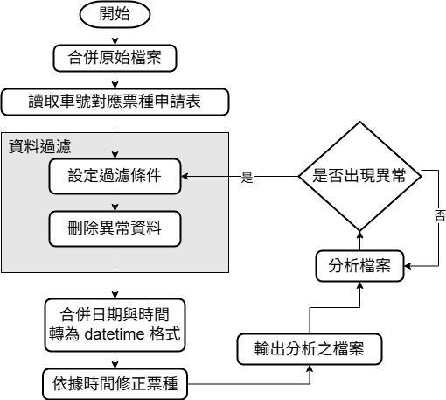

圖4-1-4 初步分析流程

#### 錯誤資料分析

原始資料作分時在場車輛數統計視覺化後如圖4-1-3所呈現，約在十月以前的資料呈現長期累積上升趨勢，並非如預期般呈現每日波動之往返樣態。該現象顯示部分車輛紀錄缺乏正確之出場時間，導致系統無法正確統計在場車數，進而呈現不合理的逐日增加趨勢，經過與駐警隊討論分析，推測因為是進出時間欄位錯誤，以及無紀錄的情況下，駐警隊會每一到二個月進行人工系統校正，將內部異常進出之車次資料作統一登記並歸檔。後續將進行資料清洗與過濾，排除進出順序錯亂、進出時間缺漏或異常滯留等問題，以利後續統計分析之準確性，結果之資料集於圖3-4-1-5呈現。

García 等人在其文章中有提及，處理異常資料之方式中，正確修正或刪除資料會使後續分析獲得較佳之結果，但此方法難度較高，需洞悉異常資料之規律及特性，配合正確的演算法去作過濾。

錯誤資料分析之處理流程如圖4-1-5所示，其中異常符號與號碼數量錯誤之統計步驟為驗證系統正確率的動作，在捨棄之前確認它是否隱含相當數量可觀的紀錄。基於時間欄位的錯誤，分析流程對五個特徵進行拆解觀察，包括僅缺乏進入時間、僅缺乏出場時間、缺乏進入與出場時間、進出邏輯錯誤、異常長的停留時間作統計，之後進一步票種作區分統計如表4-1-1所示。

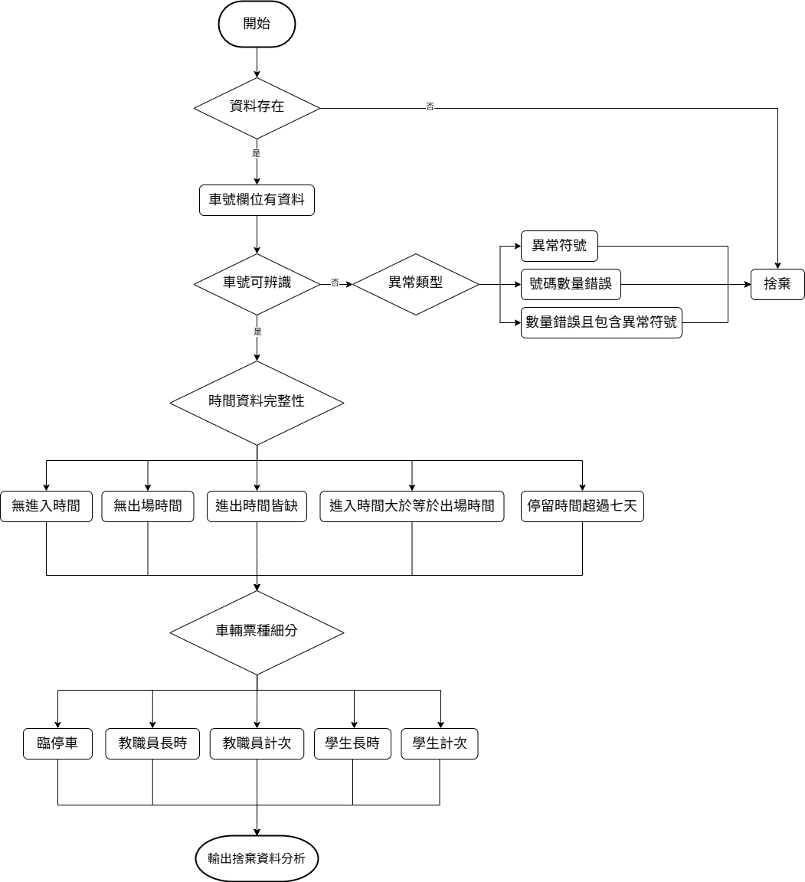

圖4-1-5 錯誤資料分析流程

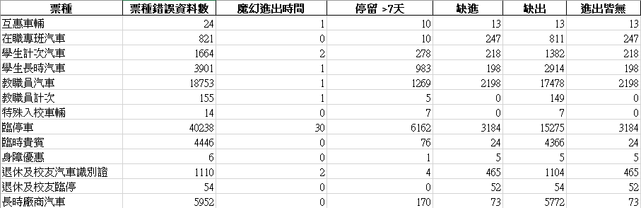

表 4-1-1 錯誤統計分類表

(說明遭刪除或過濾之資料數量與內容，讓讀者理解資料之狀況)

#### 空值與異常值處理

針對原始資料中可能影響分析正確性的異常資料，本研究設計一套資料過濾與刪除邏輯，搭配 Python 語法實作具體清洗流程，主要包含以下幾類情境：

**車號格式異常**

在進行車號欄位清洗時，考量現行交通部公路局所頒布之車輛號牌格式規範，自用小客車號牌於民國101年起採用新制，英文字母三碼加上數字四碼，總長為七碼；而舊制號牌、機車、小型貨車與營業車號牌則多為五至六碼（如數字加兩位字母，或字母加數字組合）。故本研究篩選合理車號長度時，設定車號長度須介於**4碼至7碼**，若小於4碼或超過7碼（如系統誤讀 "ABC123456"）則視為異常資料予以剔除。

**時間欄位缺值或格式錯誤**

進入與出場時間之合併欄位若轉換失敗（即to_datetime結果為NaT），表示資料無法計算停留時數，視為不完整紀錄，予以刪除。

**進出時間邏輯錯誤**

若「全時間格式出場時間」早於或等於「全時間格式進入時間」，則顯示出場時間紀錄錯誤或重複進出錯誤，透過時間比較式過濾並刪除。

**極端停留時數資料**

根據駐警隊實務判斷以及夜間紀錄，實際長時間(超過一個禮拜)停留之用戶非常少見，原始資料中具大量之用戶停留時間超過一周甚至一個月，極可能為車辨失敗未正確記錄出場資訊，故視為極端異常值予以剔除，爾後之資料呈現也確實為合理之校園停車樣態，計算方式為使用將出場與進場時間相減，再給予時間限制做上限作篩選。

所有上述提及之刪除動作系指於供分析檔案中移除，實際在處理中皆另存為獨立檔案，並於每筆記錄中附上對應的「刪除原因」欄位以利後續檢核或比對。此外，保留下來的有效資料將透過時間差計算停留時數，並使用票種對應表補足或更正票種欄位。票種校正依據進場時間判定適用年度（以每年8月1日為切換點），對應至民國112與113年之有效票種名單。

### 資料拼接與整合

原始資料來於車辨系統之資料庫，因資料量龐大，需分多次下載。於預處理階段將其拼接，以利後續步驟如處理資料空值及票種偵測錯誤等等。而停車證於每年八月一日更新，以民國113年車證資料而言，需有民國113年及112年之票種申請通過用戶資料去作票種偵測錯誤之校正。而由於資料之原始目的為供檢視校對用，因此格式之設計目的是方便人員判讀，出現分離顯示、合併儲存格的狀況如圖4-1-4，為了設計一套模組化的分析程式，需進行欄位名稱與格式之標準化，如前面所提，原始資料之欄位包含車號、票種、進出場時間共十四項欄位，而後續出現如標示為「Unnamed: 0」之欄位，實為為合併過程中新增的資料索引欄位，故直接刪除。

此外，日期格式為字串格式，且時間格式包含民國以及西元，甚至紀錄方式之不同，比如說「2024/01/05」以及「2024/3/2」個位數是否為零開頭，透過Python語言函式庫使用適當之函式將字串轉換為相應物件格式，使後續之時間計算函式得以套用，並且統一格式為年/月/日(例如:2024/01/05)，同時將時間部份的「進入時間」、「出場時間」合併與轉換，其格式為「年/月/日 時:分:秒」，以利時間邏輯比對和停留時間計算。

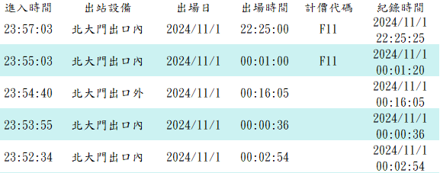

圖4-1-6 原始資料格式範例

## 各式停車流量與時段分析

為分析光復校區停車需求在不同時間尺度下的流量變化，本研究以 Python 撰寫一套資料處理及視覺化程式，主要流程可分為以下幾步驟：

利用車辨系統匯出的停車紀錄，將進出時間資料轉換為 datetime 型態，以利後續時間序列分析。程式先對每筆資料建立「差分邏輯」：於車輛進場時間加一輛車、於出場時間減一輛車，並將所有時間點作為關鍵節點儲存於字典結構中。經由將這些時間點依序排序後，對其差分值累加，即可還原任意時間點在場車輛數的變化過程。此作法相當於「以事件為單位」計算全區的動態在場數量，兼顧效能與可讀性。

本節旨在整合不同時間尺度、不同票種類型，以及空間使用強度的觀察結果，以呈現國立陽明交通大學光復校區停車需求的基本特性。藉由觀察平日與假日、季節月份、24小時日間週期，以及各票種車輛使用行為的差異，可更深入理解整體尖峰時段與潛在壅塞問題，期望作為未來管理政策與收費機制調整之基礎。

### 周間與假日之停車流量比較

首先，讀入停車紀錄後，使用dt屬性提取各個車次紀錄之進出場時間所代表的欄位以確認其行為發生於星期幾，並新增weekday欄位紀錄為後續群組分類準備，程式邏輯為每筆紀錄依據其進入時間和出場時間紀錄，每當在某時段進入，便將紀錄加一，而出場則反之，並依照時間排序累加，就知道每個事件發生時，場內同時有多少車輛，舉例如下:

假設今天只有 4 台車進來，進出的時間如下：

| **車輛編號** | **進場時間** | **出場時間** |
| --- | --- | --- |
| A | 8:04 | 12:00 |
| B | 8:15 | 10:00 |
| C | 9:32 | 11:30 |
| D | 11:21 | 13:00 |

根據差分邏輯，會產生「有人進出」的時間點如下（根據資料內容新增時間點）：

| **時間點** | **變動量（差分）** | **累積在場車數** | **說明** |
| --- | --- | --- | --- |
| 8:04 | +1 | 1 | A 進場 |
| 8:15 | +1 | 2 | B 進場 |
| 9:32 | +1 | 3 | C 進場 |
| 10:00 | -1 | 2 | B 出場 |
| 11:21 | +1 | 3 | D 進場 |
| 11:30 | -1 | 2 | C 出場 |
| 12:00 | -1 | 1 | A 出場 |
| 13:00 | -1 | 0 | D 出場 |

考量尖峰時段的政策參考價值，程式除了全體時間平均外額外針對「上班時間（08:00–18:00）」區間進行分組後取平均，並以平日（週一週五）與假日（週六週日）不同顏色標示，協助判讀通勤行為特性。

不論是否為上班時間之狀況(圖4-2-1、圖4-2-2)，平日的平均在場車輛數明顯高於週末 。其中星期一至星期五平均每日在場車輛數維持在800輛以上。相較之下，週末的平均在場車輛數分別僅約400到600輛，差了將近25%到50%的佔用量，顯示假日期間之停車需求大幅下降。此結果反映出校園停車空間的主要使用者為平日通勤之教職員與學生，假日因課程及業務減少而使流量大幅下滑，可說明「假日無壅塞情況」之狀況，後續若有要針對收費或規劃進行調整，可考慮平假日差異。

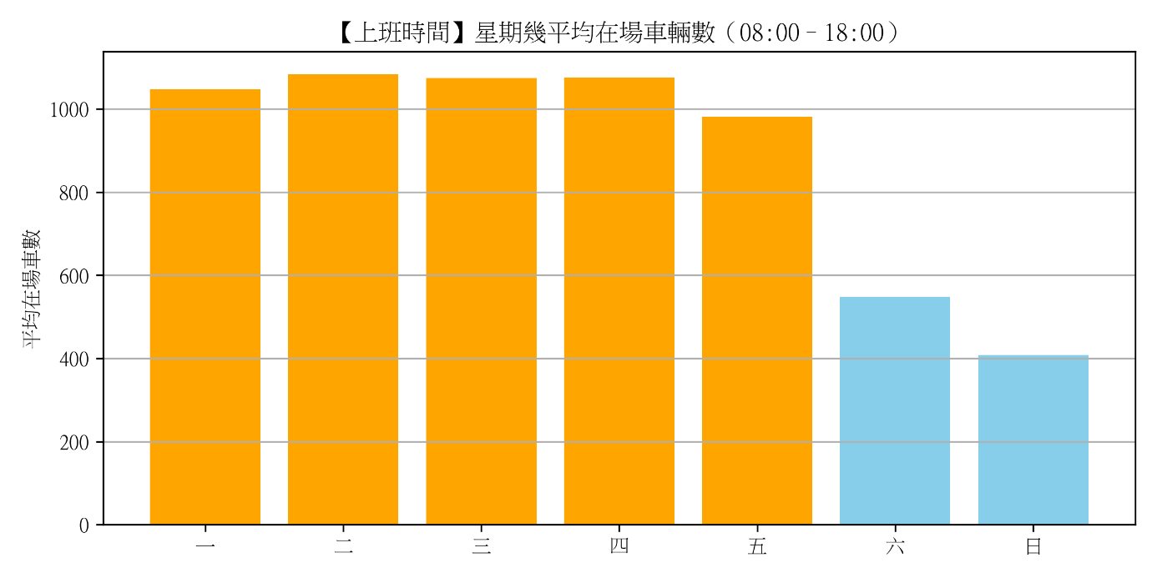

圖4-2-1 周間上班時間平均在場車輛數量

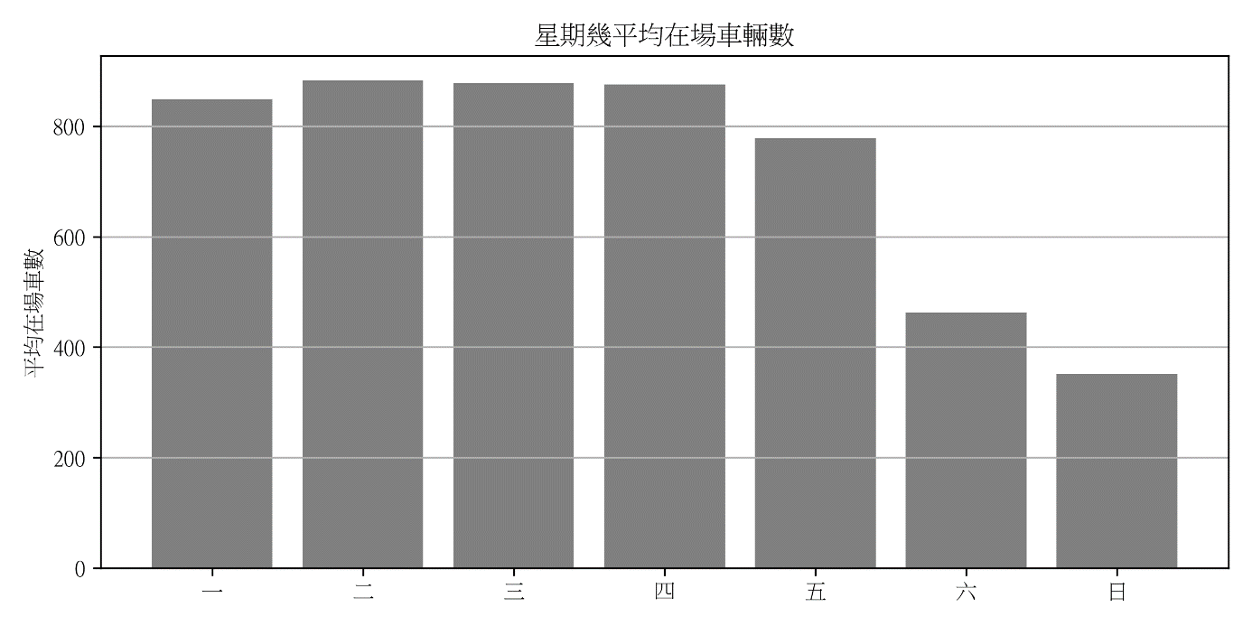

圖4-2-2 周間平均在場車輛數量

### 季節與月份變化特徵

本小節目的為深入觀察停車需求是否受到季節性或月份的影響，針對全年資料進行月份維度的統計分析。程式中首先利用車辨系統所記錄之車輛進出時間，透過差分累加法，還原每一個進出事件發生時的即時在場車輛數。接著，將資料依照月份進行分組，計算各月內所有進出事件時間點的場內車輛數之算術平均(分子為所有事件發生後場內車輛數量總和，分母為事件之總數)，隨後將每個月份的平均在場車輛數以長條圖方式進行視覺化呈現，並透過自訂的季節配色（綠色代表春季、紅色代表夏季、橘色代表秋季、藍色代表冬季）標註月份所屬之季節如圖4-2-3。

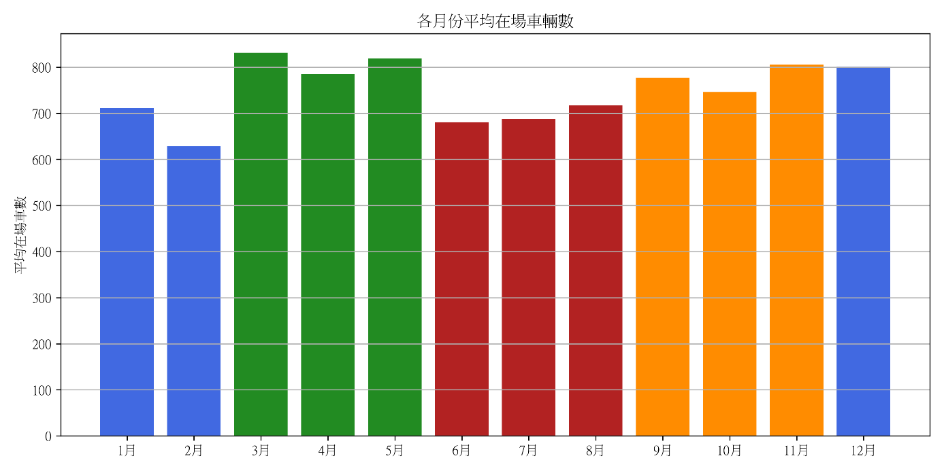

圖4-2-3 各月份平均在場車輛數量

根據分析結果可以觀察到，光復校區在三月、五月及十月等學期中月份之平均在場車輛數較高，推測與開學初期或期中考週，以及活動與課程進行密集度較高之因素有關。相對地，一月與七、八月平均車輛數則明顯偏低，此期間恰逢寒暑假，多數學生與教職員休假或返鄉，因而停車需求下降。其他月份如六月及十二月也呈現略微下降趨勢，可能與學期末考試後師生人流減少有關。整體而言，本研究所使用之月份平均在場車輛數指標，反映「學期集中、寒暑分散」的季節變動特徵。此趨勢除可作為校園管理單位評估分季節停車費率調整、或假期期間空間再利用（如臨時工程停車調度）的參考外，亦可提供對校園交通碳排放量估算或永續管理策略的重要基礎。

### 二十四小時時段流量特性

為探討光復校區停車需求在每日不同時段的分布特徵，本研究以同樣基於差分累加法建立之在場車輛時間序列，進一步分析以小時為單位的平均在場車輛數。透過將進出事件時間點轉換為「小時」欄位，將資料依照該小時區間進行分組，計算每一時段中所有進出事件觀測點的即時在場車輛數算術平均(分子為該小時群組內所有進出事件觀測時的在場車輛數總和，分母為事件之總數)，以呈現全天 0–23 時各小時停車場佔用情況如圖4-2-4。

從圖4-2-4觀察可發現，光復校區停車需求呈現顯著的日間型態。每日凌晨 0–6 時之平均在場車輛數偏低，反映夜間幾乎無顯著的停車需求；自 7 時起車流快速上升，並於 10–15 時之間達到最高峰，平均在場車輛數維持於相對高檔，顯示出校園師生及行政人員日間上班、上課的主要使用需求。下午 16 時後開始下降，至 22 時以後再度降至低水平，呈現「日間為主要使用時段、夜間需求極低」之結構特徵，與教職員與學生課程活動的排程高度吻合。

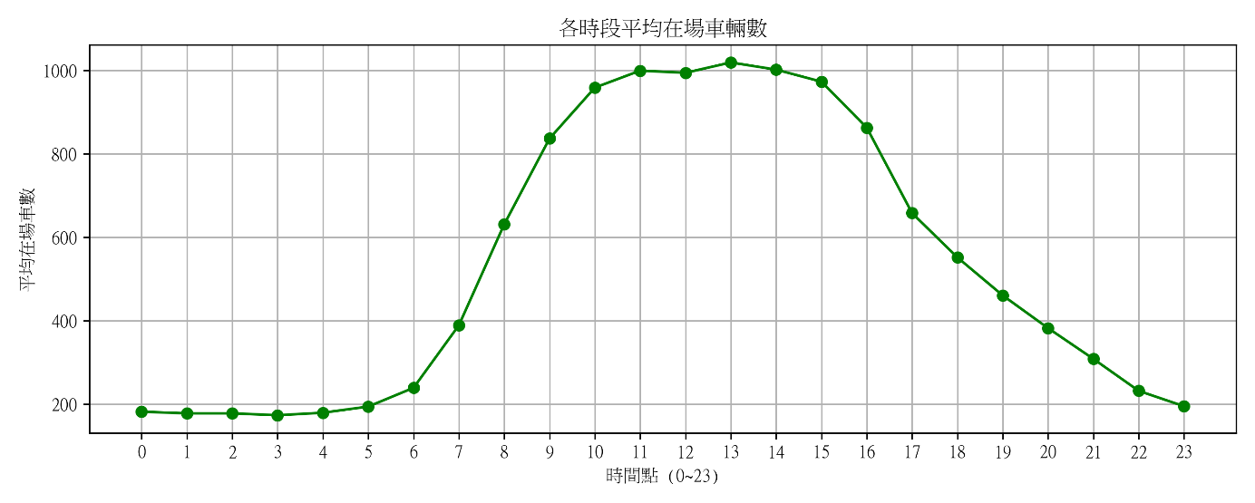

圖4-2-4 各時段平均在場車輛數數量

## 車位使用壓力與容量比較

本節聚焦於停車需求與供給的對照分析，進一步評估光復校區在不同時間尺度下的實際壓力與尖峰時段風險。雖然前述章節已針對平均流量（平日/假日、月份、時段）進行探討，但校園管理單位在規劃未來車位資源或收費政策時，更關心「尖峰日」及「尖峰時段」是否超過可容納車位數，並了解是否需要補強管理機制。

因此，本節以每日最高在場車輛數作為核心指標，搭配停車場總容量 1,475 格，並設計補正邏輯修正因車辨系統錯誤或缺失造成的低估問題。接著進一步觀察尖峰需求逼近供給上限的持續性與週期，並於最後評估補正後尖峰需求對容量規畫的啟發。

針對每日尖峰在場數量的統計，考慮到車辨系統或特殊情況，並根據錯誤資料分析之結果，特別設計一套補正邏輯，避免結果之估計過於保守，具體執行流程如下:

1. **尖峰比例計算**: 先以進出紀錄為基礎，統計當日進入車輛中，屬於工作尖峰時段（09:00–16:00）的車次比例，作為「尖峰比例」(peak_ratio)。此比例代表尖峰時段車流在當日所有車流中的占比。
2. **計算每日的最大停車數量**:以 15 分鐘為時間間隔重新取樣（resample），並以該時間段內的最大在場車數作為代表值，確保尖峰瞬間不會被平均稀釋。接著針對每一天，找出該日最高在場車數（每日最大值）。
3. **錯誤資料連結**: 程式會同時讀取每日錯誤統計（daily_error_count.csv），其中記錄了該日發生的錯誤進出事件筆數，包含進出邏輯錯誤或缺失時間紀錄等。
4. **補正值估算**: 考慮到錯誤事件若多數發生在尖峰時段，且車辨系統無法順利記錄，將會低估實際的場內車輛數，因此將每日錯誤筆數乘上當日的尖峰比例，得到「預估遺漏車次」(estimated_peak_addition)，並四捨五入取整數。

**estimated_peak_addition = error_count × peak_ratio**

這樣等於假設「若錯誤資料分布與尖峰比例相近，則遺漏車輛也多半集中在尖峰」。

1. **補正最大停車車輛數**:最後將每日觀測的最大車數，加上預估遺漏的資料，計算出「補正後最大車數」:

**corrected_peak = 原始最大在場車輛數 + estimated_peak_addition**

經補正邏輯後（考量資料中可能漏記進出紀錄，將約 7% 的誤差作調整），整體停車需求明顯於上限數量周圍徘徊，尤其在 10:00–15:00 的時段最為明顯。此現象意味若無法調控長時佔用或提高流動率，使用者將持續面臨尋找車位困難、繞行擁堵與滿位狀況。

本節分析可作為未來管理單位檢討增設車位、動態費率或預約停車制度之基礎依據，並提出於尖峰期間應優先採取分區流量管制與即時資訊提供，以減少使用者不確定性帶來的交通影響。圖 4-3-1 至圖 4-3-12 呈現全年每日尖峰停車數之趨勢。

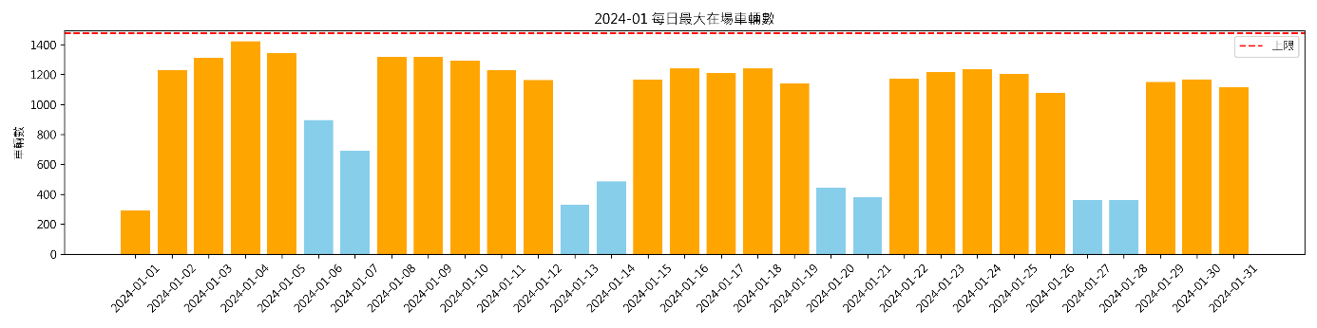

圖4-3-1 民國113年1月每日高峰停車數量統計

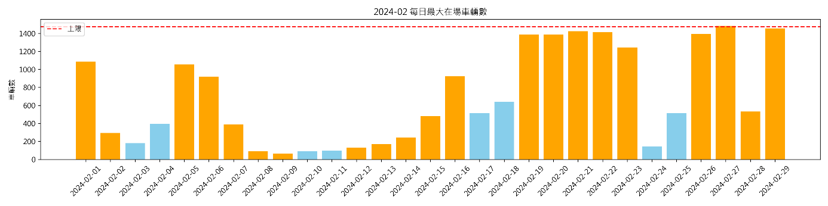

圖4-3-2 民國113年2月每日高峰停車數量統計

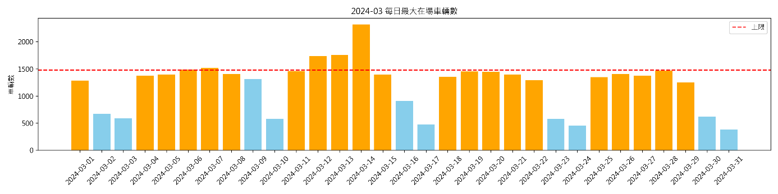

圖4-3-3 民國113年3月每日高峰停車數量統計

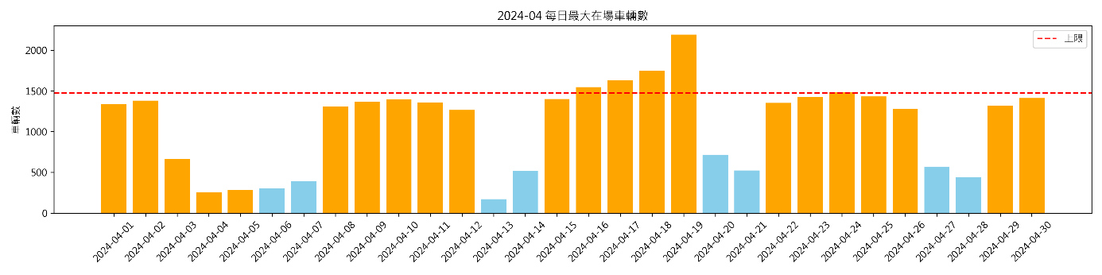

圖4-3-4 民國113年4月每日高峰停車數量統計

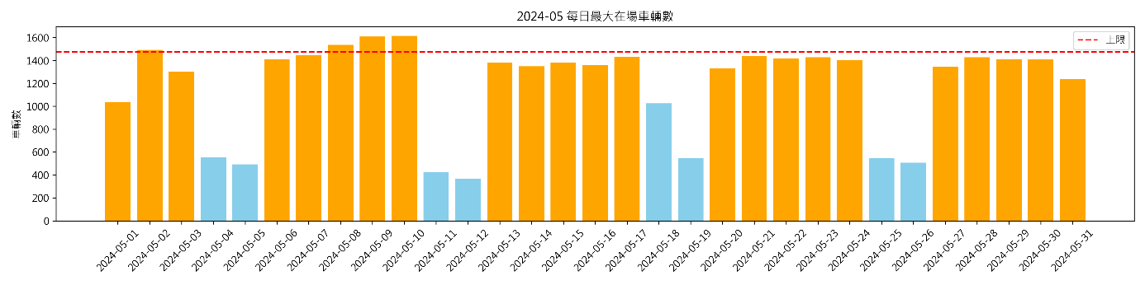

圖4-3-5 民國113年5月每日高峰停車數量統計

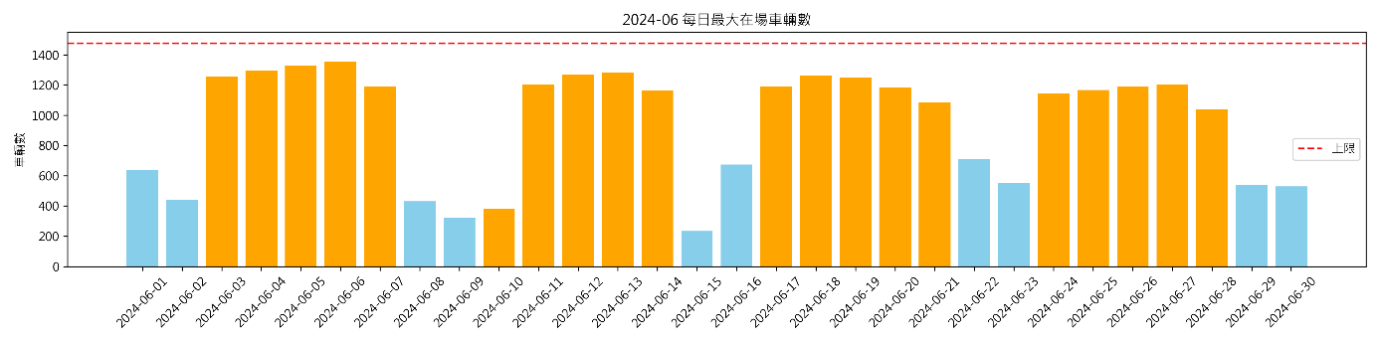

圖4-3-6 民國113年6月每日高峰停車數量統計

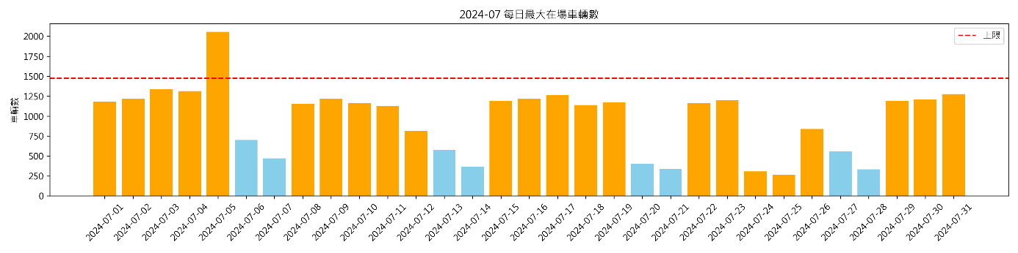

圖4-3-7 民國113年7月每日高峰停車數量統計

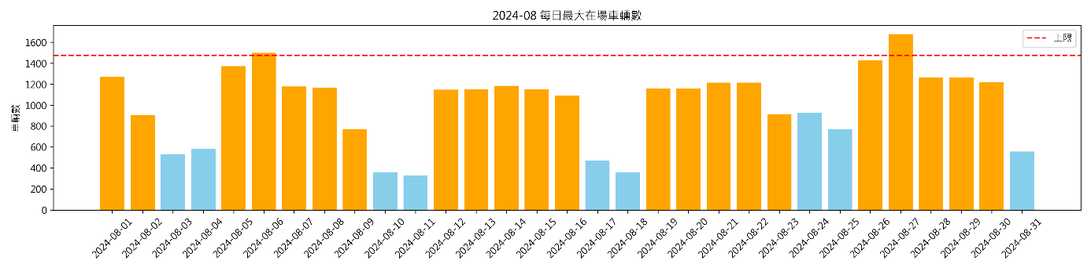

圖4-3-8 民國113年8月每日高峰停車數量統計

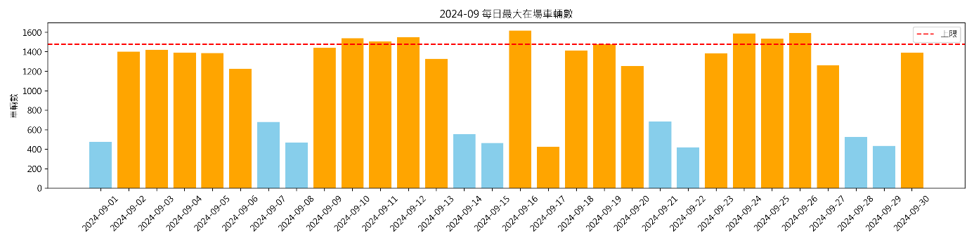

圖4-3-9 民國113年9月每日高峰停車數量統計

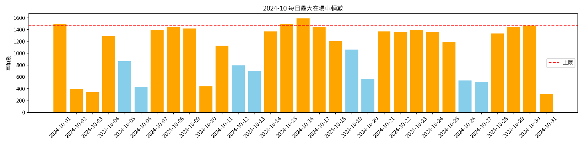

圖4-3-10 民國113年10月每日高峰停車數量統計

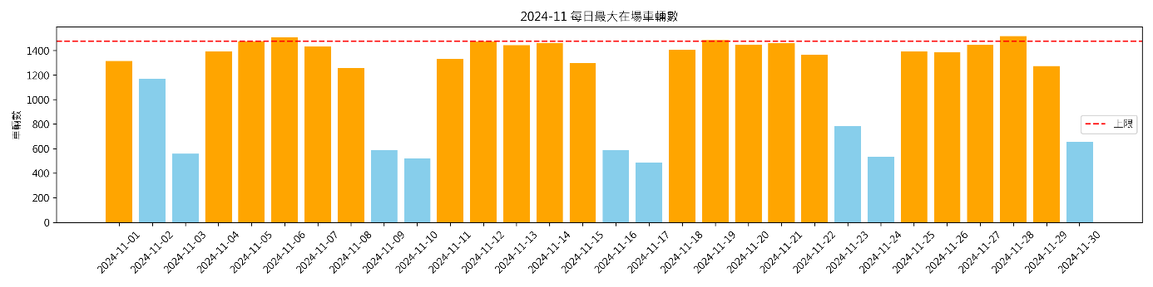

圖4-3-11 民國113年11月每日高峰停車數量統計

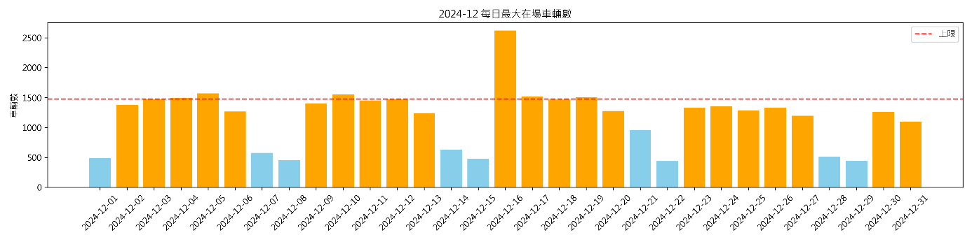

圖4-3-12 民國113年12月每日高峰停車數量統計

結果顯示，除一、二月寒假與暑期（六、七、八月）外，其餘月份在週一至週五工作日時段，尖峰最高在場車輛數經常逼近或接近 1,475 格之上限，部分日期甚至超越此上限，顯示高峰期間校園停車位會發生供不應求之狀況。

## 停留時間與分時特性

### 校園停車場車輛停留時間分布

為進一步探討校園停車場車輛停留時間之分布型態，本研究利用 Python 撰寫分析程式，針對民國 113 年度全年度的進出紀錄資料進行計算。首先，讀取車辨系統輸出之包含車牌號碼、進出時間等欄位的原始紀錄，並將時間欄位轉換成可由後續套件運算的 datetime 物件，以確保後續停留時間計算的正確性。接著，將每筆車輛紀錄的出場時間減去進場時間，計算其停留時間，並以小時為單位保存作為分析基礎，並採取每 15 分鐘（0.25 小時）為單位的分組區間（bin），將 0 至 16 小時之間的停留資料依區間進行分類，並繪製直方圖，以視覺化呈現車輛停留行為的整體型態。表 4-6-1 示範了停留時間計算及分箱邏輯的範例，其中包含進出時間、計算後的停留分鐘數、轉換為小時的值，以及歸屬的分組區間，以利圖表分析。

| **進場時間** | **出場時間** | **停留時間 (分鐘)** | **停留時間 (小時)** | **所屬區間(小時)**  **(每區間為0.25小時)** |
| --- | --- | --- | --- | --- |
| 08:10 | 17:30 | 560 | 9.33 | 9.25~9.5 |
| 09:00 | 09:45 | 45 | 0.75 | 0.75~1.0 |
| 12:20 | 13:40 | 80 | 1.33 | 1.25~1.5 |
| 07:50 | 16:10 | 500 | 8.33 | 8.25~8.5 |
| 14:10 | 14:35 | 25 | 0.42 | 0.25~0.5 |

表4.6.1 停留狀況作圖統計範例

在視覺化呈現上，本研究採用長條圖標示每個停留時間區間的平均進出紀錄數，並特別以顏色區分0.5至1小時的「短時停留」及6至10小時的「長時停留」區間，圖表同時標註0–16小時停留資料的覆蓋率百分比，以確認此圖表是否足夠反應大部分的使用情況，揭示校園整體停留時間的分布外，也能比較不同月份的季節性趨勢，並提供管理單位對於短時與長時需求族群的配置依據。其後，本研究更進一步於4.6.2分析依票種分群的停留行為，以豐富校園停車管理的決策支援。

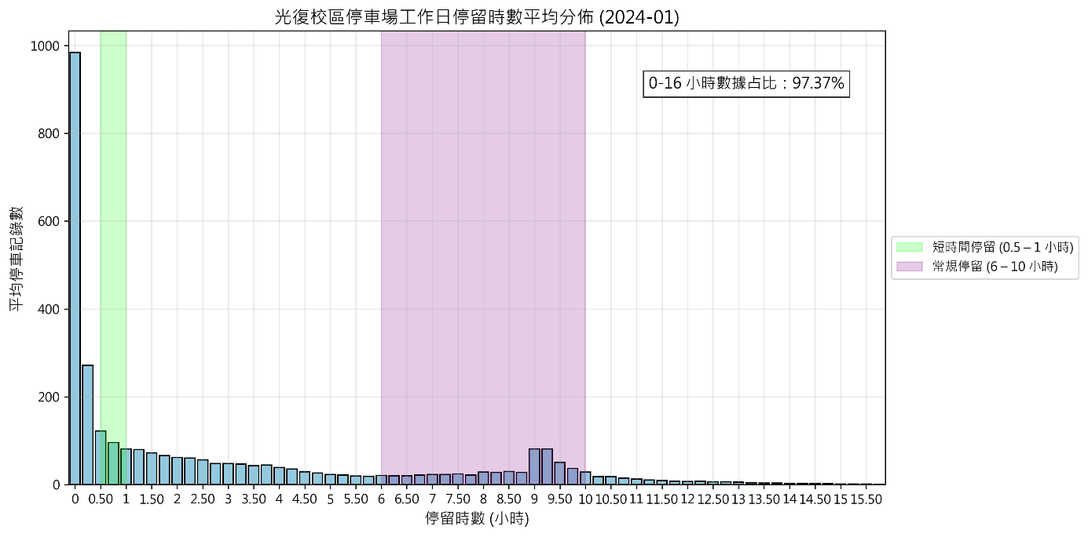

圖4-4-1 民國113年1月停留時間統計分布

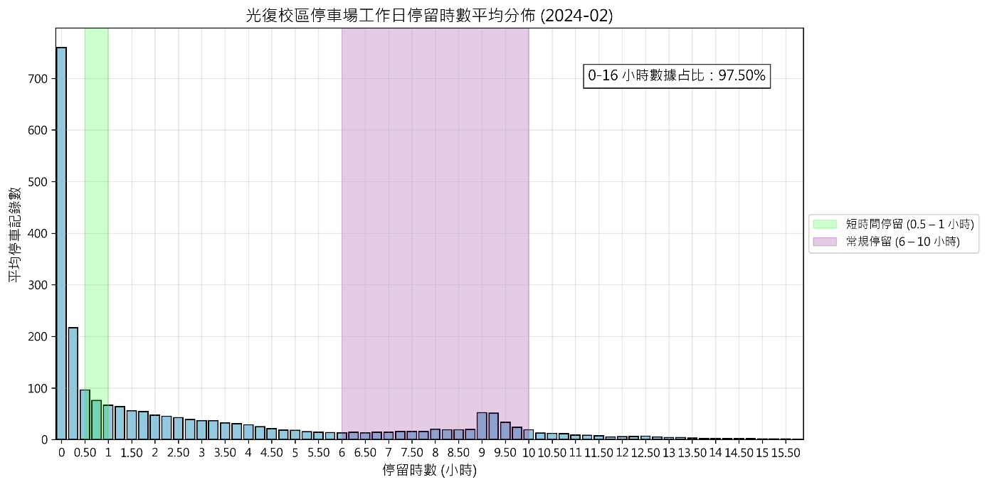

圖4-4-2 民國113年2月停留時間統計分布

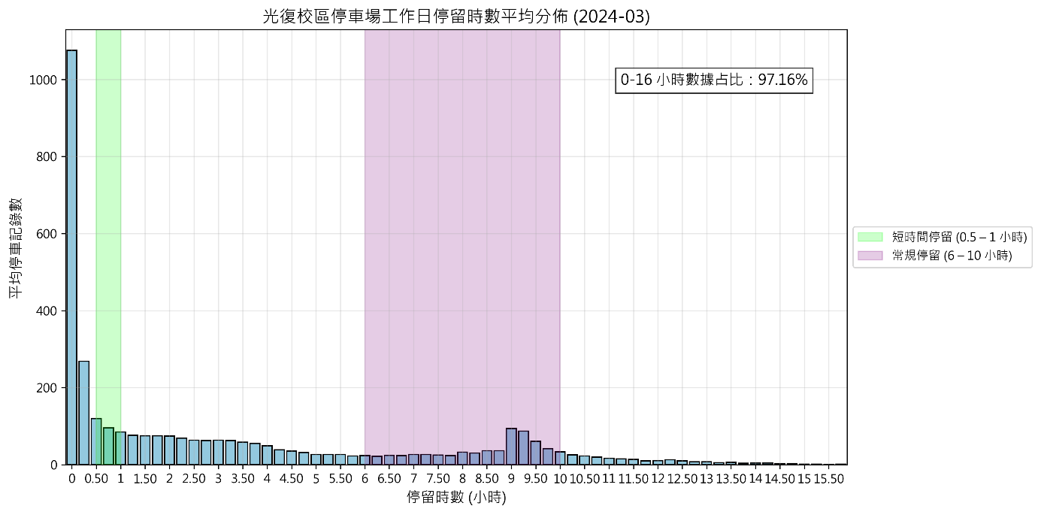

圖4-4-3 民國113年3月停留時間統計分布

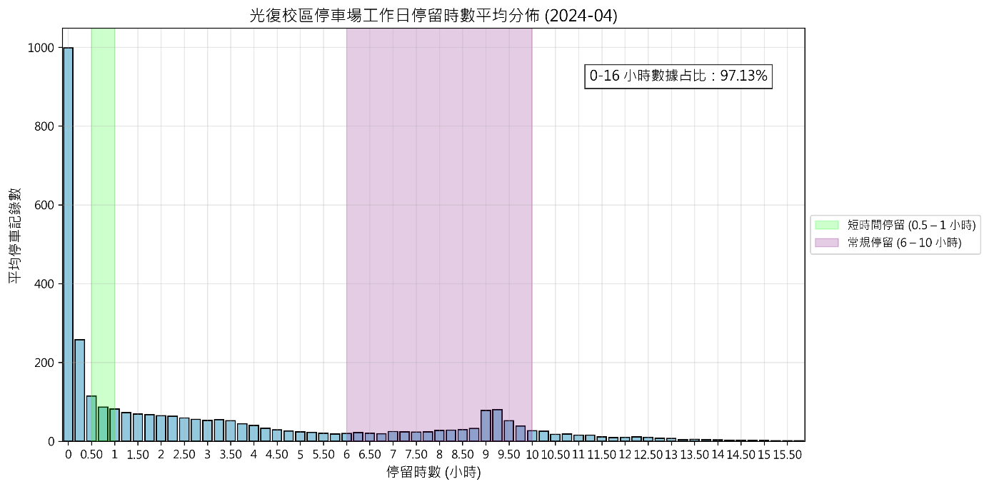

圖4-4-4 民國113年4月停留時間統計分布

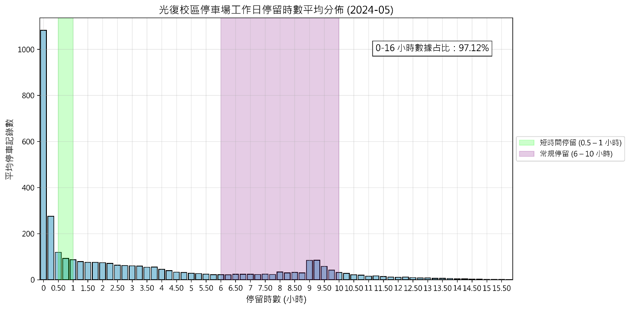

圖4-4-5 民國113年5月停留時間統計分布

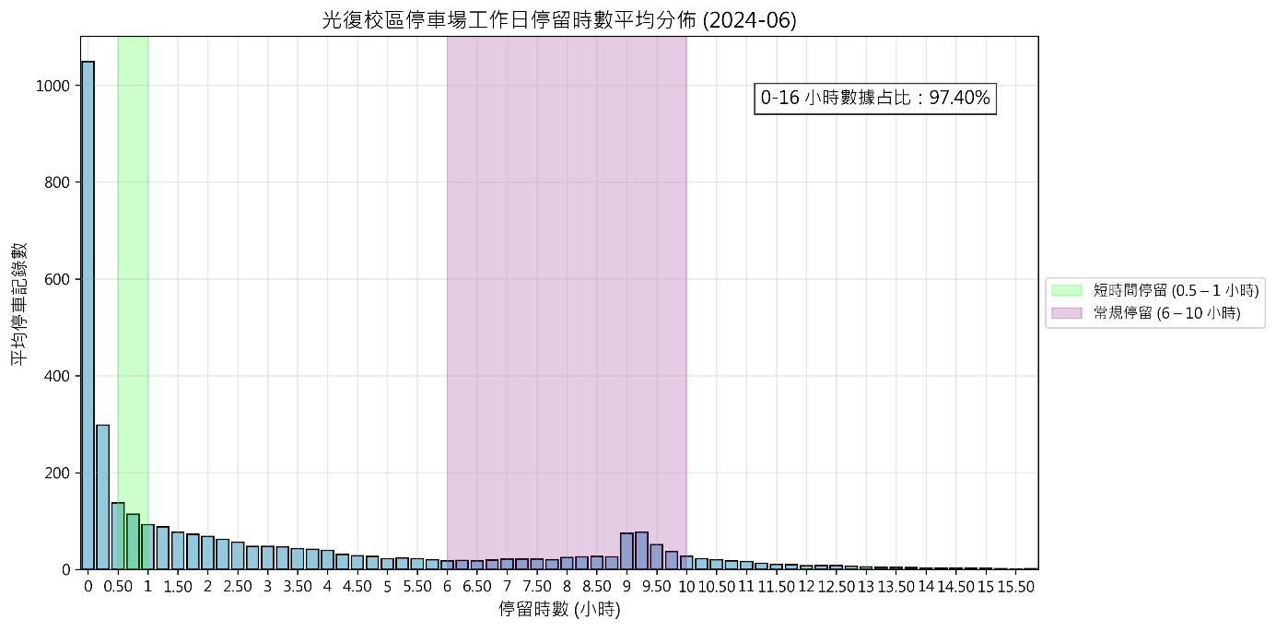

圖4-4-6 民國113年6月停留時間統計分布

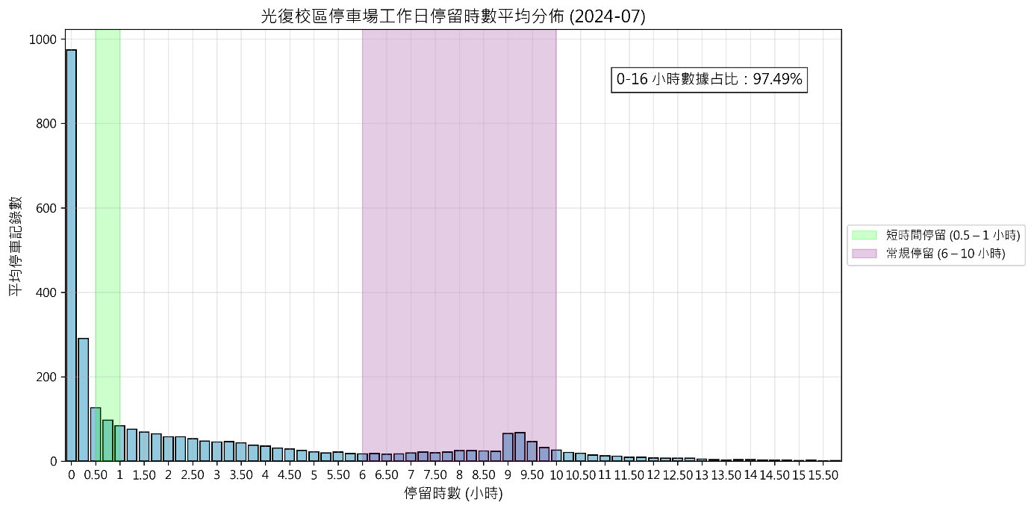

圖4-4-7 民國113年7月停留時間統計分布

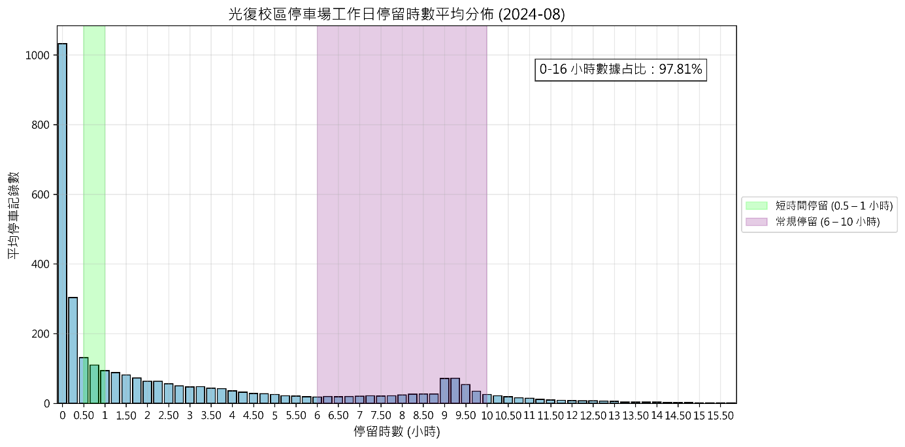

圖4-4-8 民國113年8月停留時間統計分布

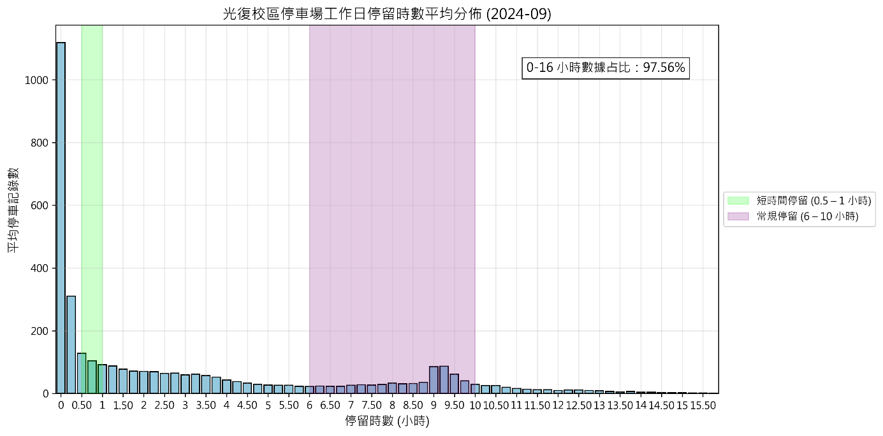

圖4-4-9 民國113年9月停留時間統計分布

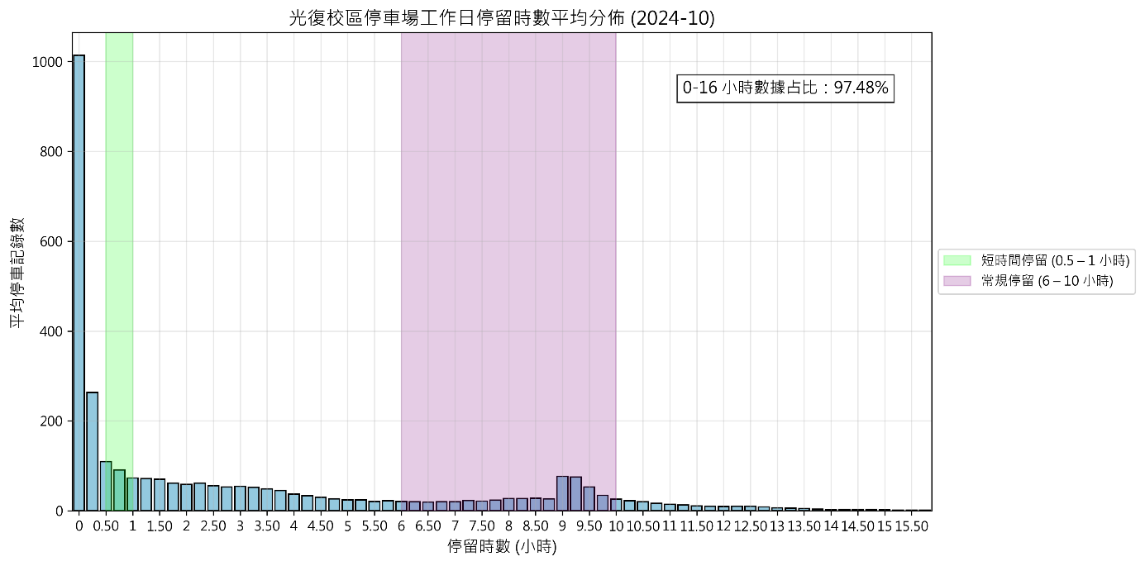

圖4-4-10 民國113年10月停留時間統計分布

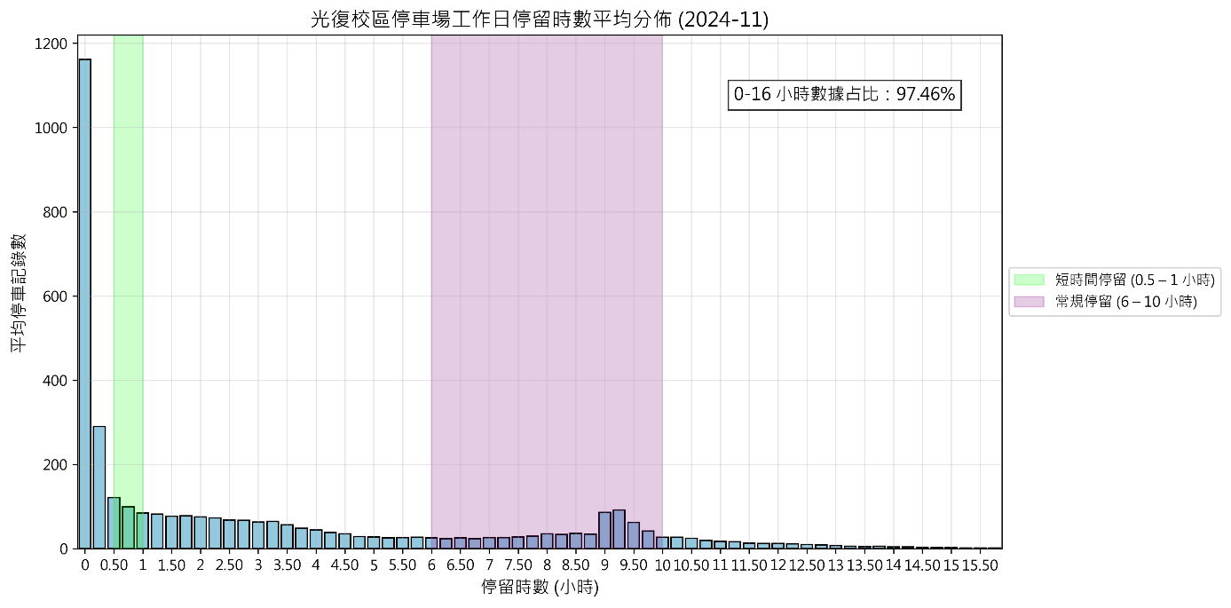

圖4-4-11 民國113年11月停留時間統計分布

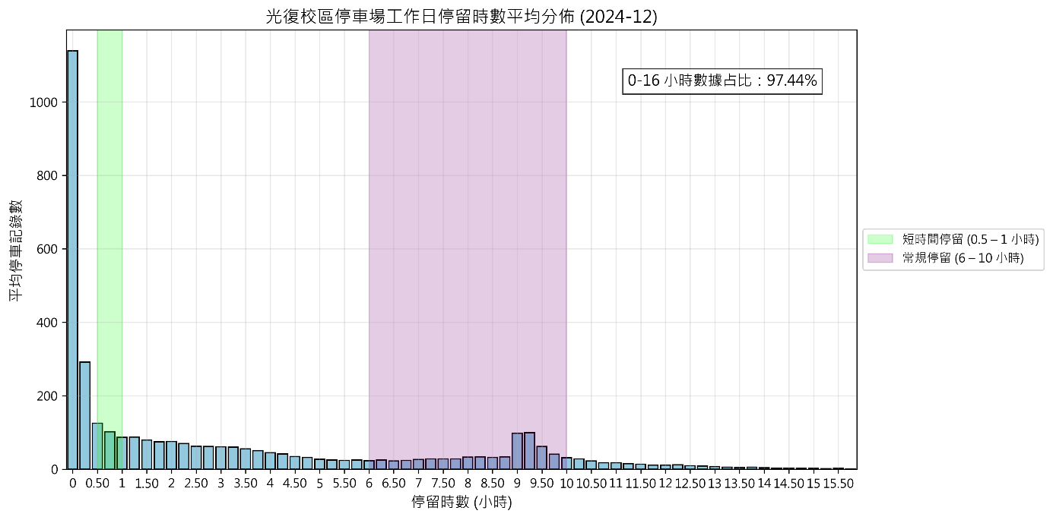

圖4-4-12 民國113年12月停留時間統計分布

### 不同票種停留狀況分析

根據前面 4.6.1 的分析，校園停車需求呈現明顯的雙峰型態，分別對應短時臨停需求及長時通勤停車。不同票種之間的核發規範、使用者身份與停車目的，往往會反映在停留時間上，因而需要進一步比較，以評估停車資源配置及票種制度的公平性與有效性。本小節以車辨系統所記錄之票種欄位作為分群依據，針對各類票種（教職員長時、學生長時、臨時貴賓票種、優惠計次票種、廠商票種、身心障礙及退休校友等），計算其平均停留時間、分布區間，並繪製直方圖以觀察不同票種的停留習慣。

針對車辨系統中標示之票種欄位進行停留時間分析，使用 Python 撰寫分析腳本，如同4.6.1小節之流程。首先，將進出紀錄檔案讀入後，進行基本資料清理，包括檢查票種欄位及車牌欄位是否遺漏或異常，並將時間欄位轉換成datetime物件準備後續的時間計算。接著，根據每筆紀錄的進場時間及出場時間，計算停留時間並轉換為以小時為單位的停留時數，並將結果加入至分析用欄位中，以利後續分群統計。

在完成停留時間計算後，根據票種將資料分群，包含教職員長時票、學生長時票、臨時貴賓票種、優惠計次票種、廠商票種、身心障礙票及退休校友票等七類，分別統計其平均停留時間、分布範圍及停留比例。

另外，本研究亦計算各票種停留於 0–16 和1-16小時區間內之比例，以確認是否涵蓋大部分資料，並於圖表中標示以輔助解讀。完成分群後，分析腳本再輸出各票種的統計表，包含進出總筆數、平均停留時數及 0–16 小時佔比等指標，作為後續管理制度檢討及政策建議的基礎，如圖4-6-1至4-6-14。

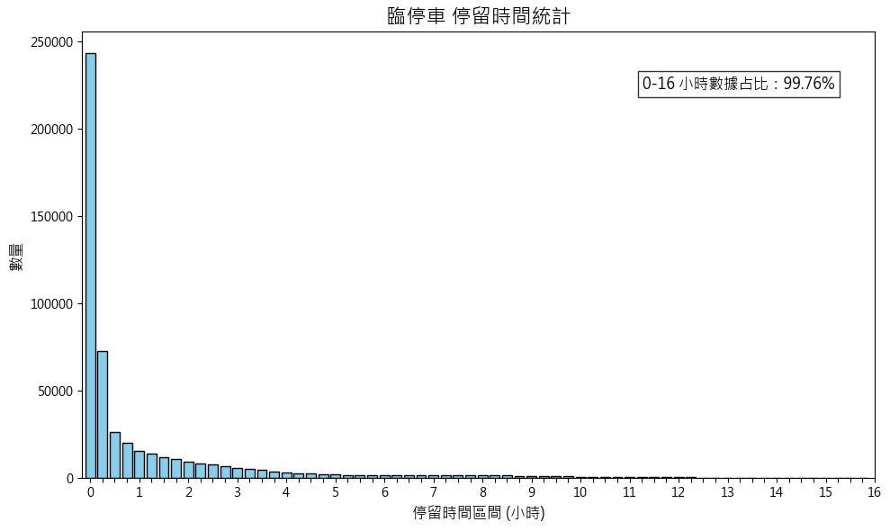

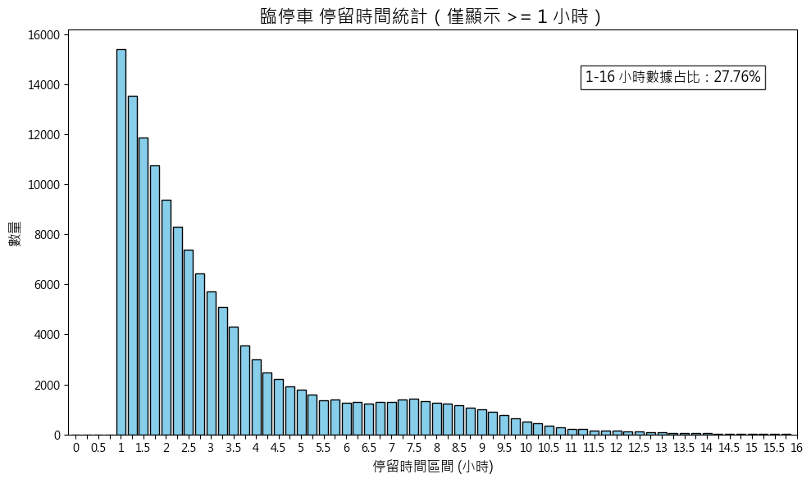

圖4-5-1 臨停車 票種停留時間統計

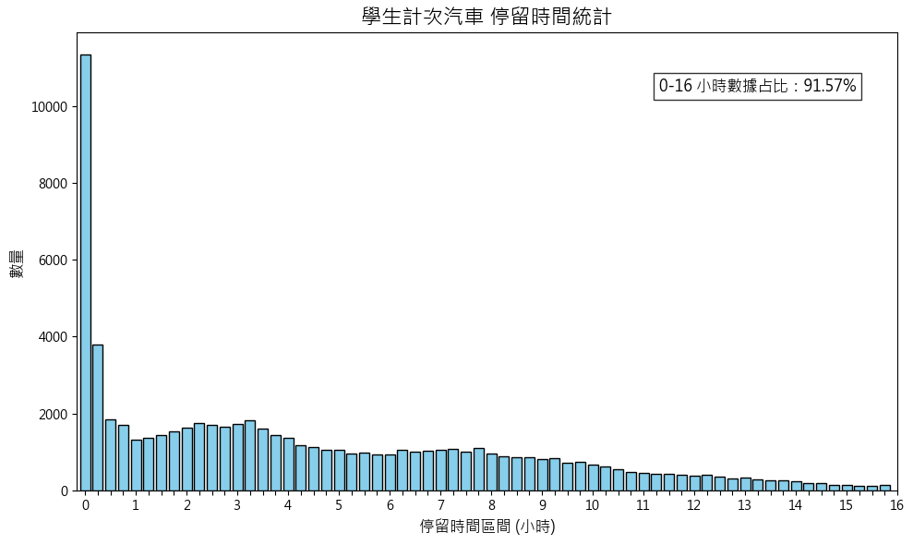

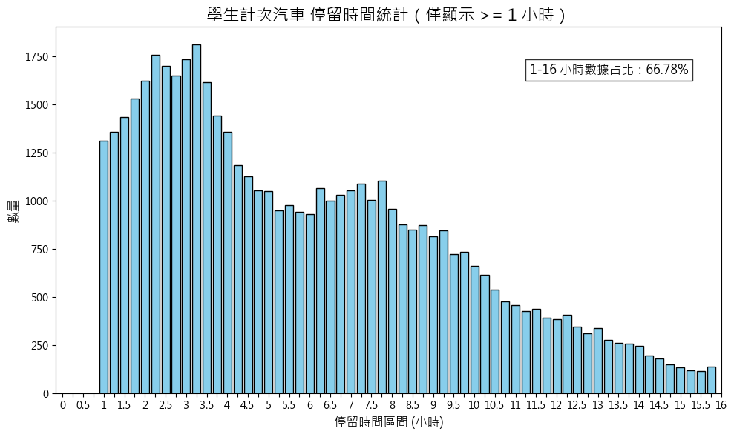

圖4-5-2 學生計次汽車 票種停留時間統計

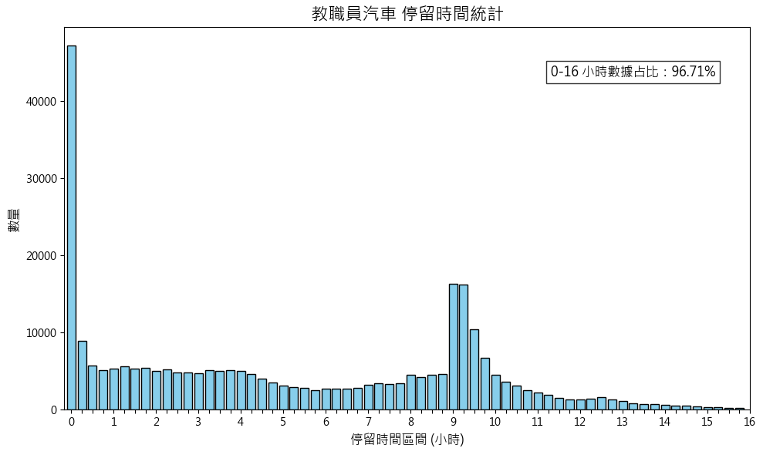

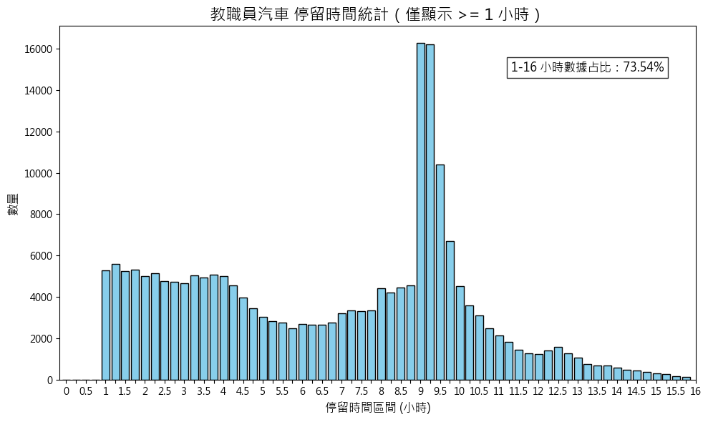

圖4-5-3 教職員汽車 票種停留時間統計

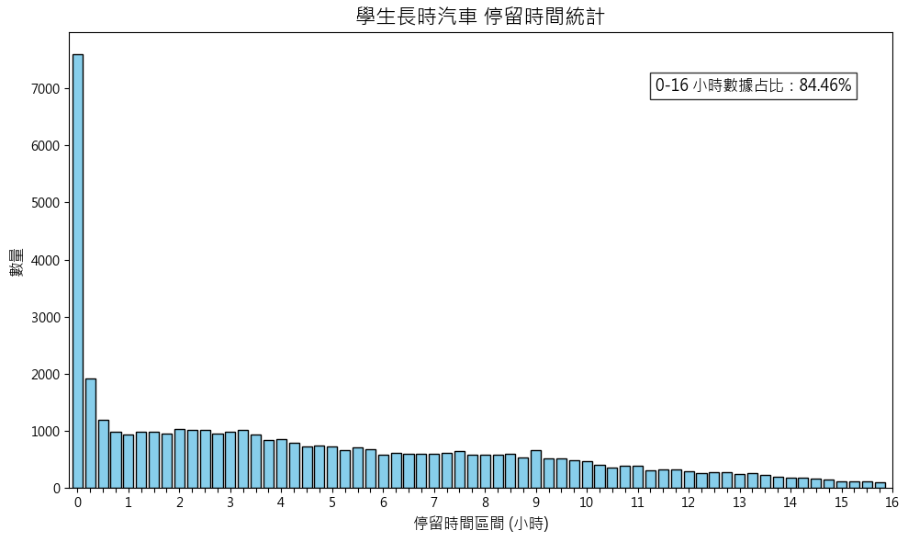

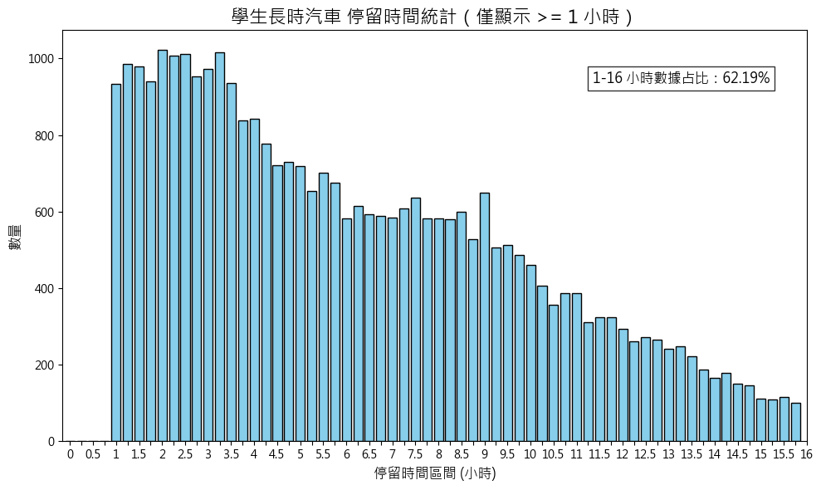

圖4-5-4 學生長時汽車 票種停留時間統計

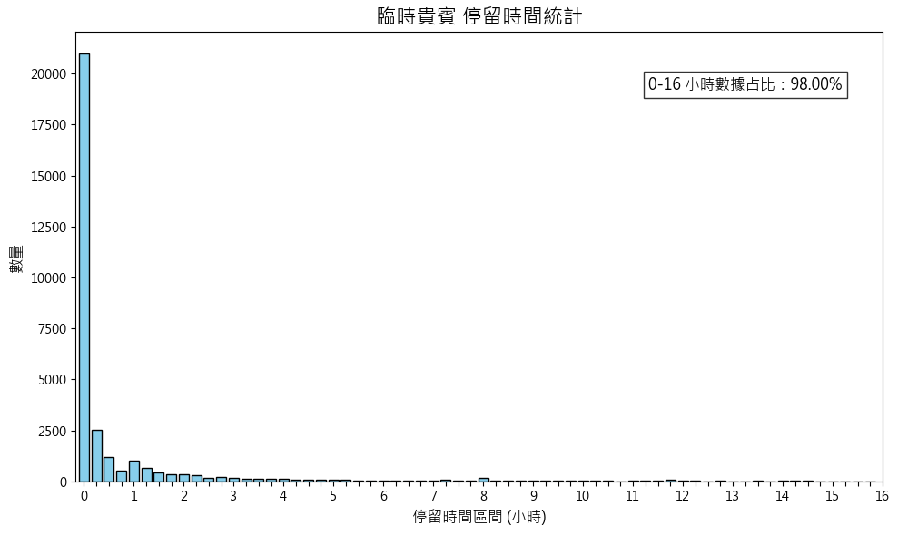

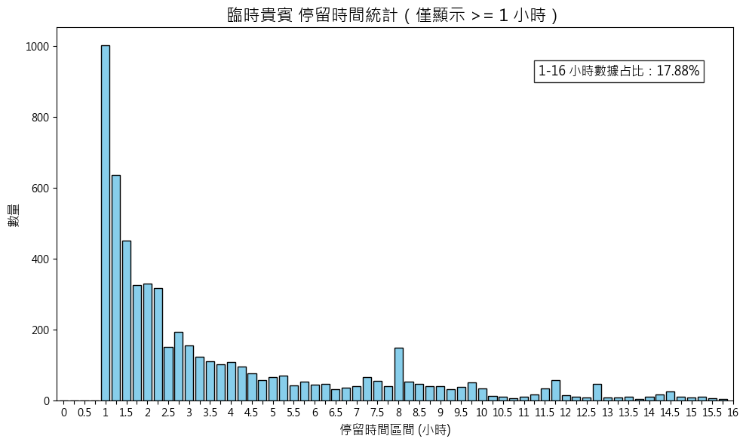

圖4-5-5 臨時貴賓 票種停留時間統計

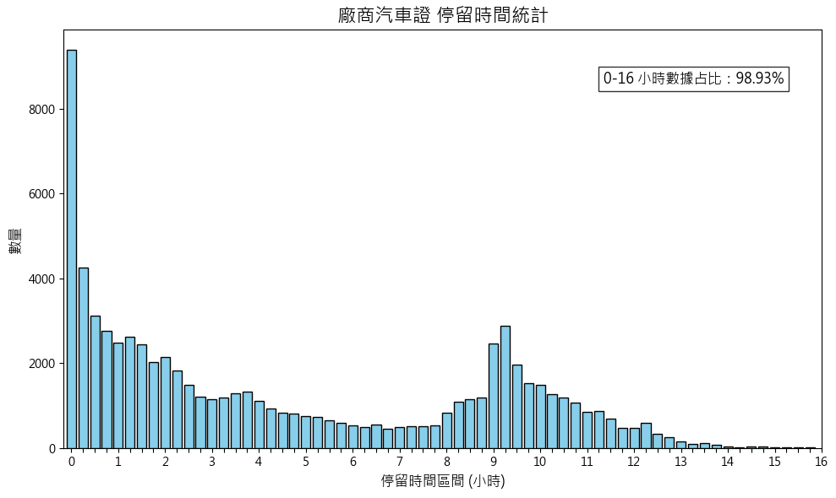

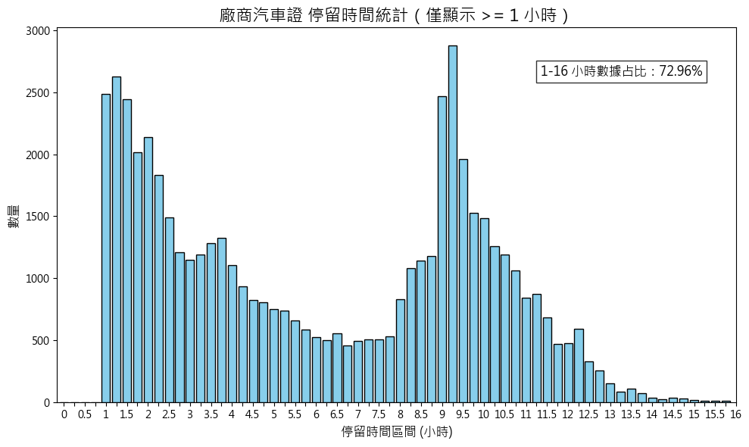

圖4-5-6 廠商汽車 票種停留時間統計

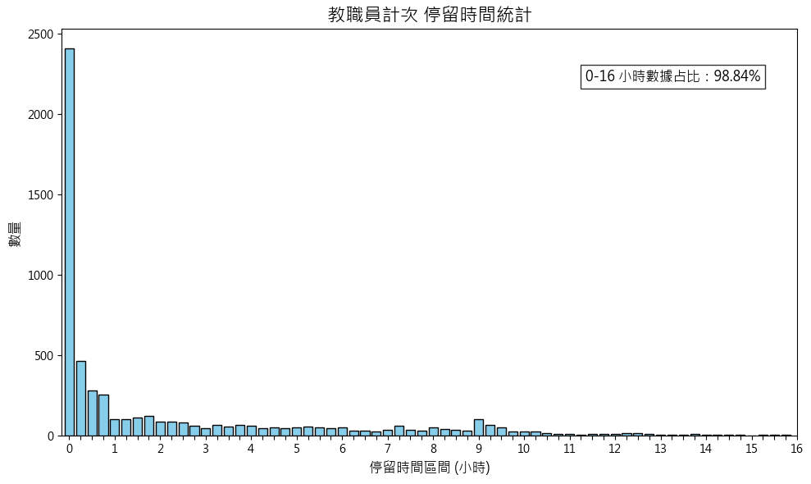

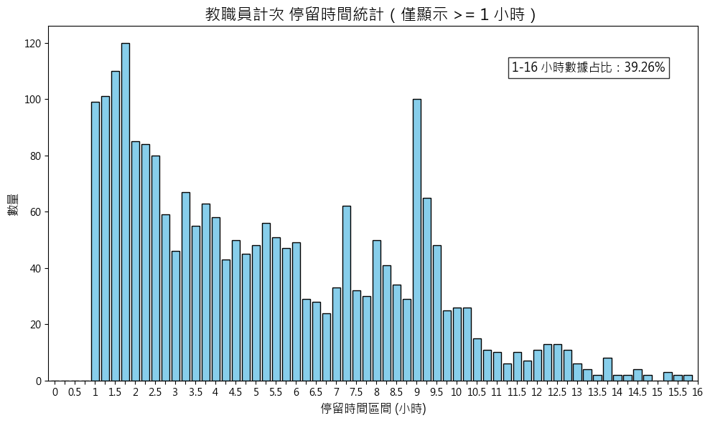

圖4-5-7 教職員計次汽車 票種停留時間統計

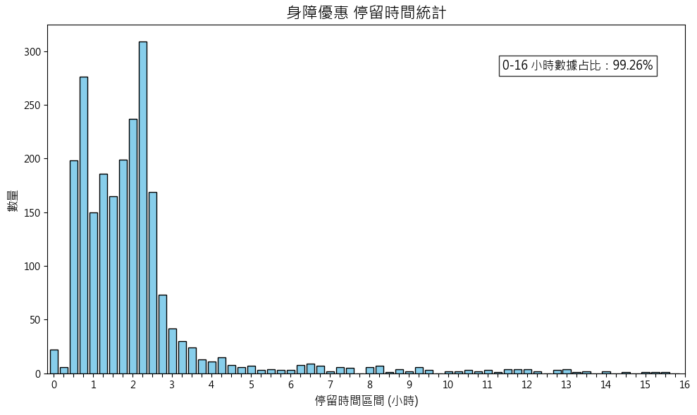

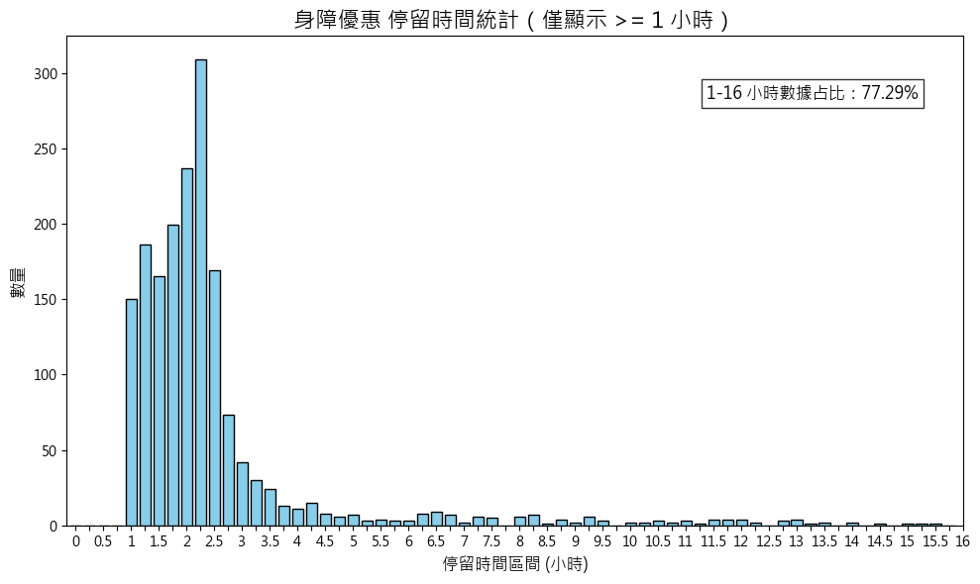

圖4-5-8 身障優惠 票種停留時間統計

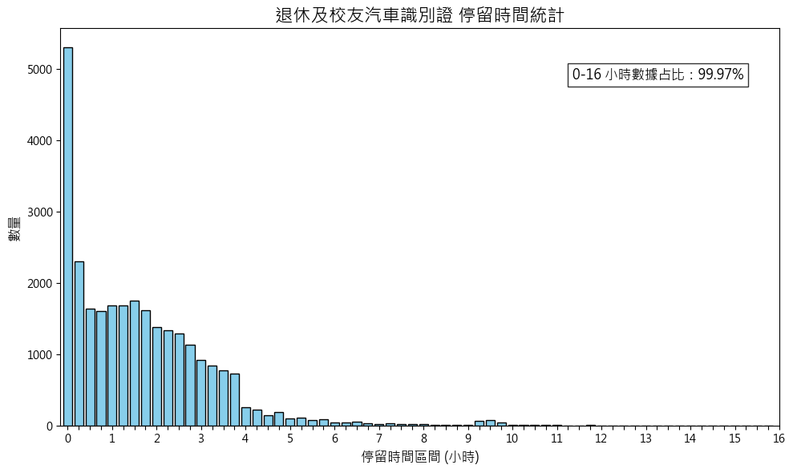

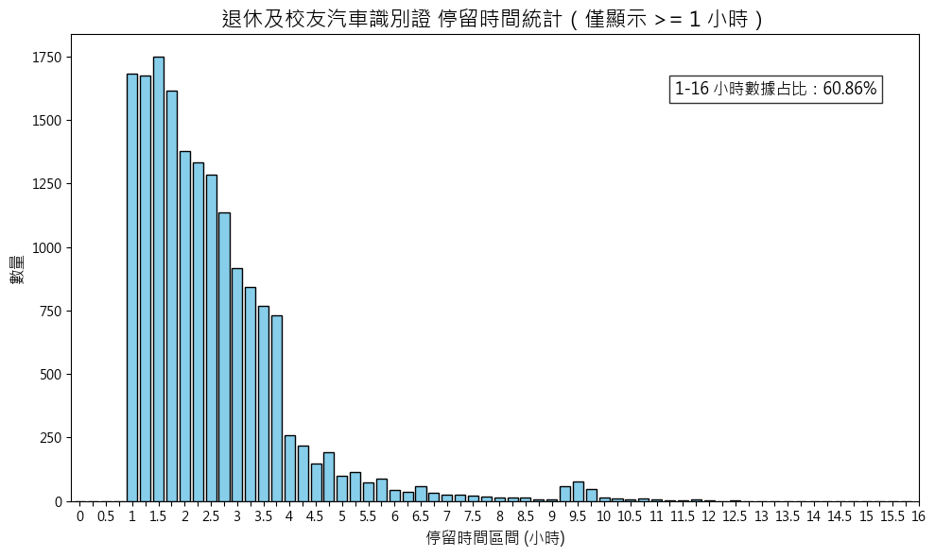

圖4-5-9 退休及校友汽車識別證 票種停留時間統計

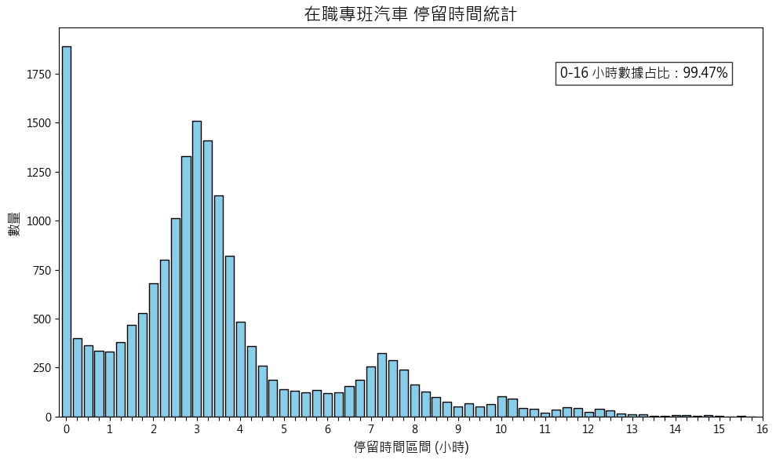

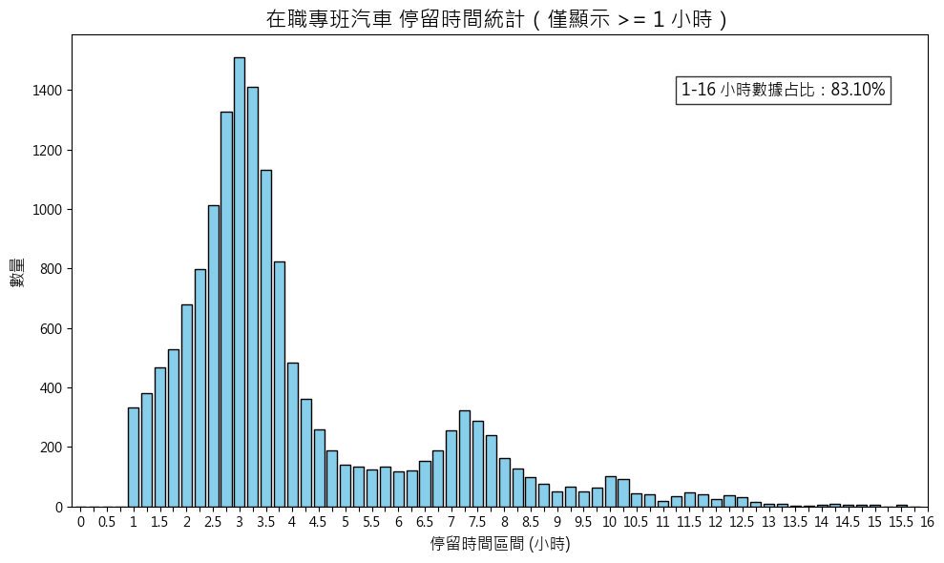

圖4-5-10 在職專班汽車 票種停留時間統計

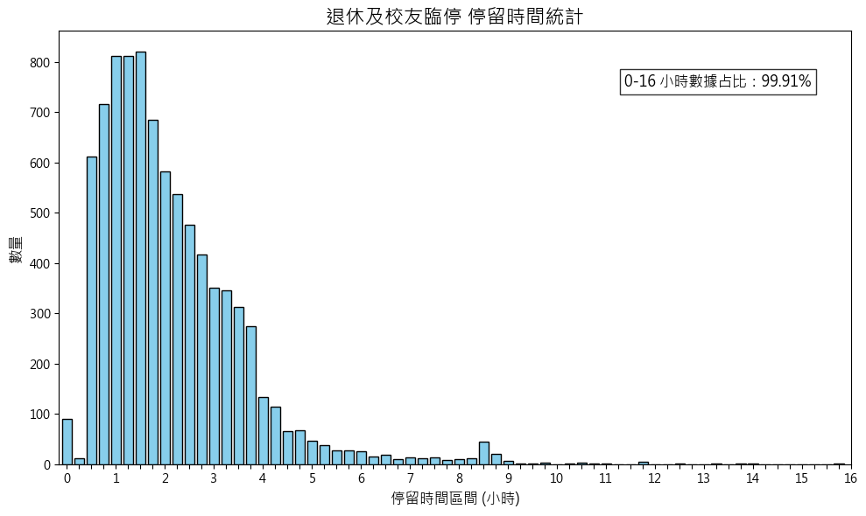

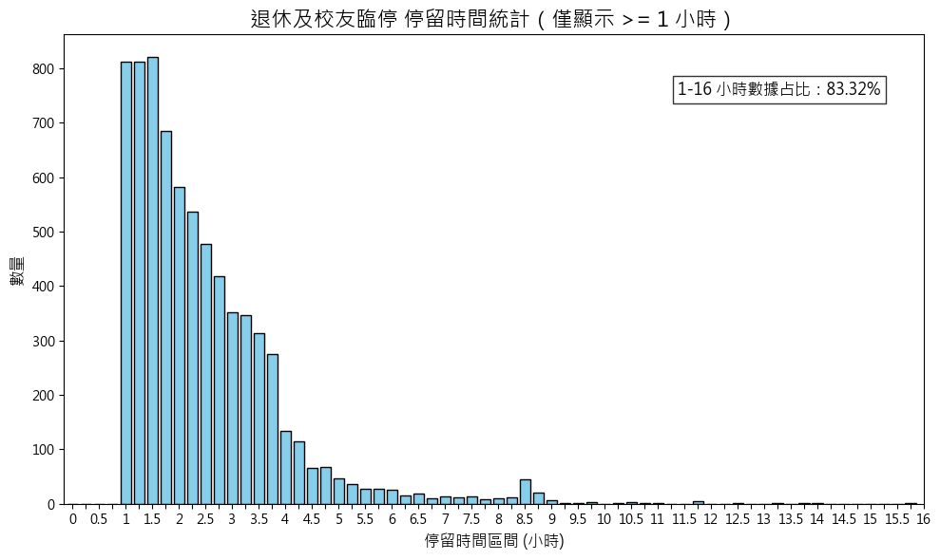

圖4-5-11 退休及校友臨停 票種停留時間統計

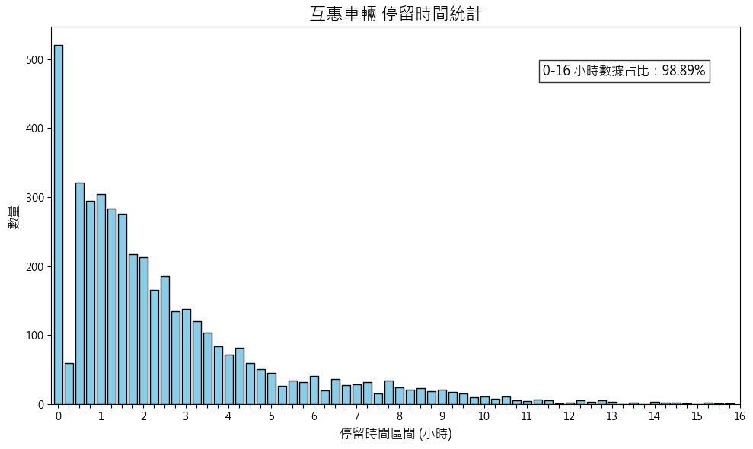

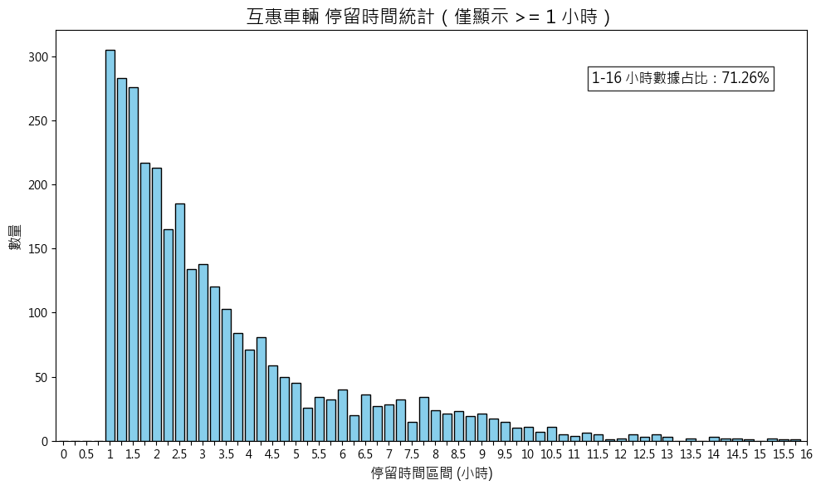

圖4-5-12 互惠車輛 票種停留時間統計

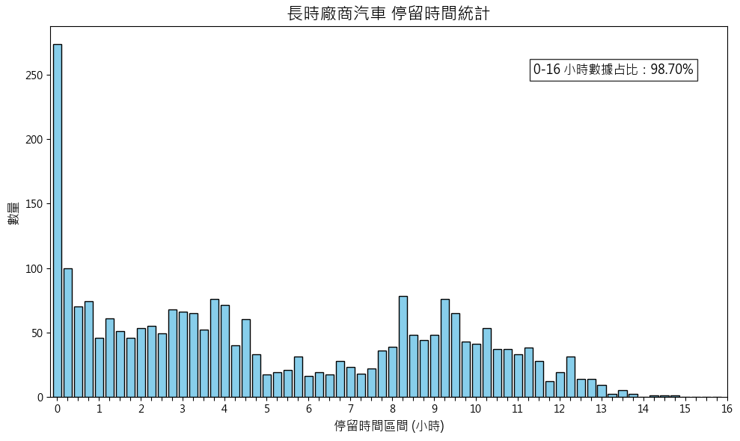

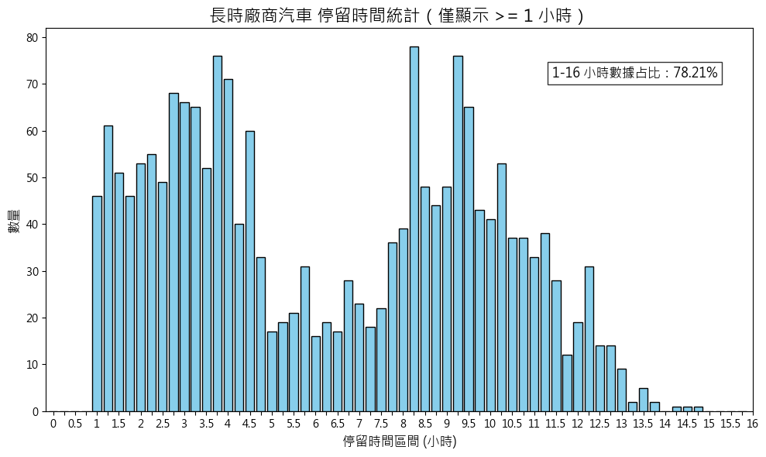

圖4-5-13 長時廠商汽車 票種停留時間統計

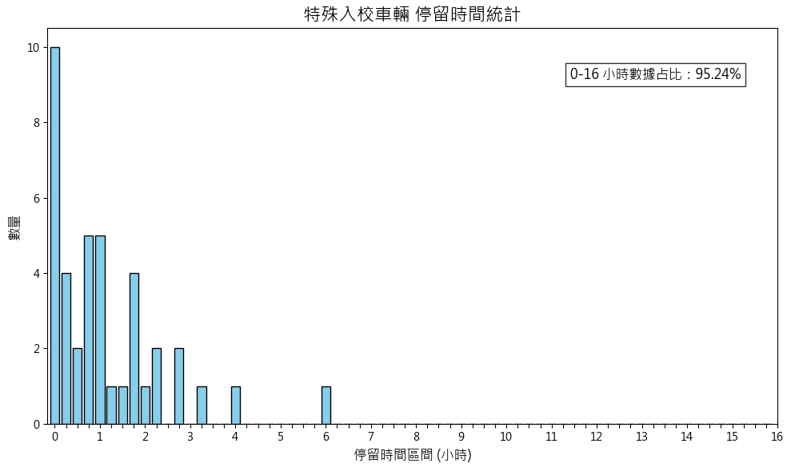

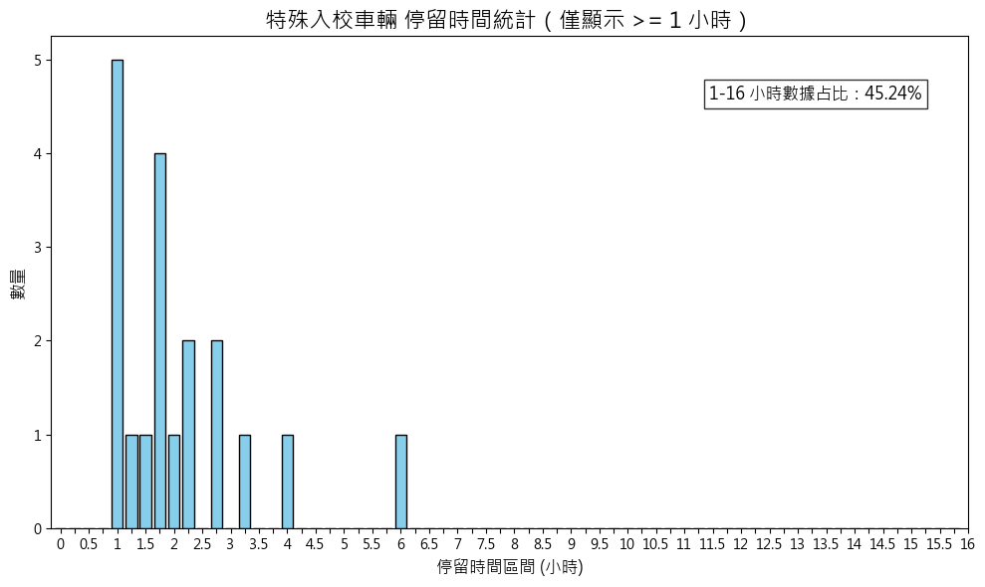

圖4-5-14 特殊入校汽車 票種停留時間統計

# 第五章　結論與未來展望

## 結論

本研究以國立陽明交通大學光復校區之車辨系統資料為基礎，針對民國113年全年超過200萬筆車次紀錄進行整理、清洗和分析，並嘗試從數據中挖掘校園停車行為之特徵與管理問題。

透過系統性之資料拼接、格式轉換與錯誤排除邏輯，本研究成功剔除超過7萬筆異常資料，涵蓋時間欄位錯誤、車號格式異常、進出邏輯矛盾與極端滯留紀錄等情境，建立具代表性與可信度之分析資料集，為後續停車行為相關研究提供參考。

分析結果顯示，光復校區停車行為呈現「平日高、假日低」、「白天集中、夜間低頻」之特性。特別是在週一至週五上午9點至下午3點為主要尖峰時段，假日則大幅下降，顯示停車需求與教職員、學生之上班上課時段高度相關，儘管校內設有1,475格汽車停車位，經補正後之每日高峰停車數仍屢次接近甚至超過該數值，佐證「一位難求」的停車壓力確實存在，亦顯示現行供給無法完全滿足需求。長時停車（如教職員車證）顯著集中於完整日間時段（8~10小時），為空間資源主要占用來源。短時票種（如貴賓、洽公車輛）則多集中於1小時內。部分學生與臨時票種出現超時佔用或異常記錄，代表票種管理制度仍有探討空間。

根據實證結果，建議針對長時佔用車輛實施預約或分區管理制度、設置短時停車專區以提升流動性、重新審視學生長時車證之核發機制，並運用數據持續監控票種誤用與異常行為，提升校園停車資源配置之適當與公平性。

## 未來展望

根據評估，車辨系統之錯誤率約為百分之七，根據需求與校園發展可以決定其是否需要汰換或是更新，本研究透過資料挖掘成功顯示光復校區之停車行為模式與潛在問題，考量資料限制與校園未來的發展，有多項面向值得後續研究與應用：

首先，雖本研究以光復校區為對象，但校內仍有其他場域如博愛校區具相似停車管理機制，倘若能擴大資料蒐集與分析範圍，建立跨場域資料比對架構，將有助於驗證不同場域間之異同，並提出更具一般性的管理建議。

其次，在技術層面上，未來可考慮結合機器學習或異常偵測演算法，強化異常車輛行為之即時辨識與停車需求預測能力；亦可導入學生課表、教職員工出勤紀錄等異質資料，以提高對尖峰時段與特殊事件之準確判斷，發展校園智慧交通管理之初步架構。此外，亦可進一步蒐集場內使用者對於相鄰系館車位使用經驗之意見回饋，作為需求面評估依據，於特定區域設置 IoT 裝置，結合既有之車辨系統進行即時監測與使用追蹤，俾利後續政策調整與使用成效評估。

制度面方面，本研究顯示部分票種存在長時間佔用車位或重複使用等潛在問題，未來可進一步檢討票種申請條件、核發數量與使用行為之合理性，並研議是否導入預約機制、短時停車區域或動態費率制度，以提升資源配置效率。

最後，校園交通與永續發展息息相關，建議未來研究除停車行為外，亦可納入公共運輸使用情形、碳排放估算等面向，評估停車行為對校園整體環境之影響，進一步作為永續校園政策擬定之依據。

**附錄**

**參考文獻**

[1] K. S. Wojciech Kozłowski, "Smart City: Definitions, Dimensions, and Initiatives," *European Research Studies Journal,* vol. Volume XXIV, Special Issue 3, 2021, pp. 509–520, 2021.

[2] V. Albino, U. Berardi, and R. M. Dangelico, "Smart Cities: Definitions, Dimensions, Performance, and Initiatives," *Journal of Urban Technology,* vol. 22, no. 1, pp. 3-21, 2015, doi: 10.1080/10630732.2014.942092.

[3] C. Harrison *et al.*, "Foundations for Smarter Cities," *IBM Journal of Research and Development,* vol. 54, no. 4, pp. 1-16, 2010, doi: 10.1147/jrd.2010.2048257.

[4] C. Yin, Z. Xiong, H. Chen, J. Wang, D. Cooper, and B. David, "A literature survey on smart cities," *Science China Information Sciences,* vol. 58, no. 10, pp. 1-18, 2015, doi: 10.1007/s11432-015-5397-4.

[5] R. F. Giffinger, Christian; Kramar, Hans; Kalasek, Robert; Pichler-Milanović, Natasa; Meijers, Evert, "Smart Cities – Ranking of European Medium-sized Cities," Centre of Regional Science (SRF), Vienna University of Technology, Vienna, Austria, 2007. Accessed: 2025-06-23. [Online]. Available: <http://www.smart-cities.eu/download/smart_cities_final_report.pdf>

[6] K. Polin, T. Yigitcanlar, M. Limb, and T. Washington, "The Making of Smart Campus: A Review and Conceptual Framework," *Buildings,* vol. 13, no. 4, 2023, doi: 10.3390/buildings13040891.

[7] Z. Y. Dong, Y. Zhang, C. Yip, S. Swift, and K. Beswick, "Smart campus: definition, framework, technologies, and services," *IET Smart Cities,* vol. 2, no. 1, pp. 43-54, 2020, doi: 10.1049/iet-smc.2019.0072.

[8] J. W. P. Ng, N. Azarmi, M. Leida, F. Saffre, A. Afzal, and P. D. Yoo, "The Intelligent Campus (iCampus): End-to-End Learning Lifecycle of a Knowledge Ecosystem," presented at the 2010 Sixth International Conference on Intelligent Environments, 2010.

[9] H. Ullah, M. Khan, I. Hussain, I. Ullah, P. Uthansakul, and N. Khan, "An Optimal Energy Management System for University Campus Using the Hybrid Firefly Lion Algorithm (FLA)," *Energies,* vol. 14, no. 19, 2021, doi: 10.3390/en14196028.

[10] W. A. Jabbar, C. W. Wei, N. A. A. M. Azmi, and N. A. Haironnazli, "An IoT Raspberry Pi-based parking management system for smart campus," *Internet of Things,* vol. 14, 2021, doi: 10.1016/j.iot.2021.100387.

[11] S. J. a. D. Chawla, "A Smart Education Model for Future Learning and Teaching Using IoT," in *Information and Communication Technology for Intelligent Systems*, vol. 196, P. N. M. T. Senjyu, T. Perumal, A. Joshi Ed., no. Smart Innovation, Systems and Technologies). Singapore: Springer Nature Singapore, 2021, pp. 67-73.

[12] M. Batty, "Big data, smart cities and city planning," *Dialogues Hum Geogr,* vol. 3, no. 3, pp. 274-279, Nov 2013, doi: 10.1177/2043820613513390.

[13] W. Villegas-Ch, X. Palacios-Pacheco, and S. Luján-Mora, "Application of a Smart City Model to a Traditional University Campus with a Big Data Architecture: A Sustainable Smart Campus," *Sustainability,* vol. 11, no. 10, 2019, doi: 10.3390/su11102857.

[14] B. Williamson, "The hidden architecture of higher education: building a big data infrastructure for the ‘smarter university’," *International Journal of Educational Technology in Higher Education,* vol. 15, no. 1, 2018, doi: 10.1186/s41239-018-0094-1.

[15] 國立陽明交通大學, "1120206數位轉型專案報告," 台灣, 2023.

[16] 國立陽明交通大學, "數位校園年度成果展," 國立陽明交通大學, 2023, 新竹市: 國立陽明交通大學.

[17] 李大嵩, "數位校園簡報," 2022.

[18] 李大嵩, "數位校園轉型推動架構," 新竹市, 2025.

[19] 國立陽明交通大學, "數位轉型白皮書簡報," 新竹市, 2025.

[20] (2023). *國立陽明交通大學光復及博愛校區交通管理收費標準 (1131225修正通過)*.

[21] (2023). *國立陽明交通大學光復及博愛校區校園交通管理細則（112年5月18日通過）*.

[22] 國立陽明交通大學, "創新智慧校園：以數位轉型驅動大學治理," 國立陽明交通大學 校務大數據研究中心, 新竹市, CIRDA 電子報 第10期, 2023. Accessed: 2025年6月23日.

[23] S. A. a. B. Alasadi, Wesam S., "Review of Data Preprocessing Techniques in Data Mining," *Journal of Engineering and Applied Sciences,* vol. 12, no. 16, pp. 4102–4107, 2017.

[24] S. García, S. Ramírez-Gallego, J. Luengo, J. M. Benítez, and F. Herrera, "Big data preprocessing: methods and prospects," *Big Data Analytics,* vol. 1, no. 1, 2016, doi: 10.1186/s41044-016-0014-0.

[25] E. D. Rahm, Hong Hai, "Data Cleaning: Problems and Current Approaches," *Bulletin of the IEEE Technical Committee on Data Engineering,* vol. 23, no. 4, pp. 3-11, 2000. [Online]. Available: <http://dbs.uni-leipzig.de>.

[26] F. Ridzuan and W. M. N. W. Zainon, "A Review on Data Cleansing Methods for Big Data," *Procedia Computer Science,* vol. 161, pp. 731-738, 2019.

[27] U. P.-S. Fayyad, Gregory; Smyth, Padhraic. (1996) From Data Mining to Knowledge Discovery in Databases. *AI Magazine*. 37–54.

[28] D. J. Hand, "Principles of Data Mining," 2007.